**Partecipanti**

|  |  |
| --- | --- |
| **Nome** | **Matricola** |
| Kevin | Paladino |
| Andrea | Landolfi |
| Salvatore | Martire |

**Revision History**

|  |  |  |  |
| --- | --- | --- | --- |
| **Data** | **Versione** | **Descrizione** | **Autore** |
| 17/10/2023 | 1.0 | Requisiti funzionali | Tutti |
| 17/10/2023 | 2.0 | Requisiti non funzionali | Tutti |
| 21/10/2023 | 3.0 | Prima stesura Scenari | Tutti |
| 21/10/2023 | 3.1 | Conclusi Scenari | Salvatore Martire |
| 23/10/2023 | 4.0 | Inizio Casi d’Uso principali | Kevin Paladino |
| 24/10/2023 | 4.1 | Aggiunta Casi d’Uso principali | Andrea Landolfi |
| 24/10/2023 | 4.2 | Aggiunta Casi d’Uso principali | Kevin Paladino |
| 24/10/2023 | 4.3 | Aggiunta Casi d’Uso principali | Salvatore Martire |
| 25/10/2023 | 4.4 | Aggiunta Casi d’Uso principali | Andrea Landolfi |
| 25/10/2023 | 4.4.1 | Aggiunta Casi d’Uso principali | Kevin Paladino |
| 30/10/2023 | 4.5 | Inizio Casi d’Uso alternativi | Kevin Paladino |
| 30/10/2023 | 4.5.1 | Aggiunta Casi d’Uso alternativi | Salvatore Martire |
| 30/10/2023 | 4.5.2 | Aggiunta Casi d’Uso alternativi | Andrea Landolfi |
| 1/11/2023 | 5.0 | Introduzione e panoramica | Salvatore Martire |
| 1/11/2023 | 5.1 | Diagramma Casi d’Uso | Tutti |
| 6/11/2023 | 5.1.1 | Modifiche varie (RF, UC, Diagrammi) | Kevin Paladino |
| 17/11/2023 | 5.1.2 | Stesura Class Diagram | Andrea Landolfi |
| 28/11/2023 | 5.2 | Modifiche varie (RF, UC, Diagrammi) | Salvatore Martire |
| 6/12/2023 | 5.3 | Aggiunto Sequence Diagram | Kevin Paladino |
| 7/12/2023 | 5.3.1 | Aggiunto Sequence Diagram | Andrea Landolfi |
| 13/12/2023 | 5.3.2 | Aggiunti Sequence Diagram | Andrea Landolfi |
| 13/12/2023 | 5.3.3 | Aggiunti Sequence Diagram | Kevin Paladino |
| 14/12/2023 | 5.3.4 | Modifiche varie (UC, SD) | Kevin Paladino |
| 14/12/2023 | 5.3.5 | Aggiunti Sequence Diagram | Salvatore Martire |
| 15/12/2023 | 5.3.6 | Navigational Paths | Kevin Paladino |
| 19/12/2023 | 6.0 | Aggiunti Mockups | Kevin Paladino |
| 19/12/2023 | 6.1 | Aggiunti Mockups | Salvatore Martire |
| 24/12/2023 | 6.2 | Aggiunti UC, Glossario e modifiche varie | Kevin Paladino |
| 27/12/2023 | 6.3 | Aggiornati Use Case Diagrams | Kevin Paladino |
| 27/12/2023 | 6.4 | Aggiunti Sequence Diagram | Andrea Landolfi |
| 29/12/2023 | 6.4 | Aggiornati Mockups | Salvatore Martire |
| 30/12/2023 | 6.5 | Modifiche varie (Indice, scenari e Mockups) | Salvatore Martire |
| 02/01/2024 | 6.6 | Aggiornati UC + Revision History | Kevin Paladino |
| 04/01/2024 | 7.0 | Aggiornati UC + Correzioni varie | Salvatore Martire |
| 15/01/2024 | 8.0 | Aggiornati UC, Class Diagram, SD. Aggiunti SC. | Tutti |
| 17/01/2024 | 8.1 | Aggiunto SC e aggiornato Class Diagram. | Tutti |
| 25/01/2024 | 8.2 | Aggiornato Class Diagram e altri errori | Andrea Landolfi |
| 26/01/2024 | 8.3 | Revisione Generale | Salvatore Martire |

**INDICE**

**1.** **INTRODUZIONE** 3

**Scopo del Sistema** 3

**Ambito del Sistema** 3

**Obiettivi e Criteri di Successo** 4

**Definizioni, acronimi e abbreviazioni** 4

**2.** **SISTEMA PROPOSTO** 5

**2.1** **Overview** 5

**2.2** **Requisiti funzionali** 6

**RF_1: Gestione account** 6

**RF_2: Gestione dipendenti** 7

**RF_3: Gestione Progetti** 8

**RF_4: Comunicazioni** 9

**2.3** **Requisiti non funzionali** 10

**Usability** 10

**Performance** 10

**Implementation** 11

**2.4** **Modelli di sistema** 12

**Scenari** 12

**Modello dei Casi d’Uso** 15

**Modello a Oggetti** 41

**Modello Dinamico** 42

**Interfaccia Utente** 61

**3.** **GLOSSARIO** 73

1. **INTRODUZIONE**

## **Scopo del Sistema**

Focus Project è un sistema progettato per ottimizzare la gestione aziendale, permettendo alle aziende di semplificare le operazioni, ridurre i tempi operativi e migliorare l'efficienza complessiva. Questo avanzato strumento non solo gestisce in modo efficace le risorse umane e i progetti aziendali, ma fornisce anche un monitoraggio dettagliato delle performance dei dipendenti e delle prestazioni aziendali nel loro complesso.

## **Ambito del Sistema**

L'applicazione è stata progettata per soddisfare le esigenze delle imprese che cercano di migliorare l'efficienza delle operazioni aziendali, ottimizzando la gestione delle risorse. In un mondo in costante evoluzione, Focus Project rappresenta un passo verso l'innovazione tecnologica che consente alle aziende di ridurre i tempi necessari per svolgere le proprie attività.

Una delle caratteristiche distintive di Focus Project è la sua versatilità. Il sistema è stato progettato per offrire soluzioni personalizzate in modo da adattarsi alle specifiche esigenze di ciascuna organizzazione. Questo significa che qualsiasi azienda, indipendentemente dal settore, può beneficiare dell'utilizzo di Focus Project per migliorare la gestione dei propri progetti e delle risorse.

Focus Project è una piattaforma che coinvolge tre tipologie di utenti, ognuna con ruoli e responsabilità distinti:

**Dirigente**: rappresenta l'utente con il massimo livello di autorità all'interno dell'applicazione. Ha il potere di inserire e rimuovere dipendenti e progetti dalla piattaforma. Questo ruolo è cruciale per la gestione delle risorse umane e l'assegnazione dei progetti.

**Responsabile**: è responsabile dell'organizzazione delle risorse umane e della gestione del lavoro nei progetti. Esso svolge un ruolo chiave nel coordinamento delle attività e nell'assegnazione di compiti ai subordinati.

**Subordinato**: è l'utente operativo che lavora sotto la supervisione dei responsabili e dei dirigenti. Svolge un ruolo fondamentale nell'esecuzione delle attività assegnate e nel contribuire al raggiungimento degli obiettivi del progetto.

## **Obiettivi e Criteri di Successo**

Il sistema mira a ottimizzare la gestione delle risorse umane, rendendo le operazioni aziendali più fluide ed efficienti. Questo si traduce in un minor dispendio di tempo e risorse sia nella gestione del personale che dei progetti.

L'applicazione offre strumenti per la pianificazione e il coordinamento dei progetti e strumenti per il monitoraggio delle prestazioni individuali dei dipendenti. Questo - oltre a rendere intuitive la suddivisione dei compiti e l'assegnazione delle risorse - permette ai responsabili di valutare l'andamento di ciascun membro del team, identificare i punti di forza e individuare le aree che richiedono miglioramento,

Focus Project consentirà ai responsabili di gestire in modo efficiente i turni di lavoro dei dipendenti. L'obiettivo è ridurre i conflitti di pianificazione e garantire una distribuzione equa del carico di lavoro.

Tutto ciò verrà facilitato dalle funzionalità che riguardano la comunicazione, ossia la pubblicazione di messaggi visibili al personale, e gli eventuali avvisi per ogni progetto.

Il progetto sarà considerato un successo se contribuirà a un aumento generale della produttività aziendale, riflettendo l'efficacia delle soluzioni implementate nell'ambito delle risorse umane.

## **Definizioni, acronimi e abbreviazioni**

|  |  |  |
| --- | --- | --- |
| **Acronimo** | **Abbreviazione** | **Definizione** |
| FP | Focus Project | Applicazione software concepita per ottimizzare l'efficienza nella gestione aziendale |
| RAD | Requirements Analaysis Document | Documento che raccoglie e analizza i requisiti di un progetto software |
| RF | Requisito Funzionale | Specifica delle funzionalità che un sistema software deve eseguire |
| RNF | Requisito Non Funzionale | Specifica che riguarda le qualità del servizio o le caratteristiche del sistema, piuttosto che comportamenti specifici. |
| UC | Use Case | Descrive i dettagli di come un utente interagirà con un sistema in determinate situazioni o scenari. |
| SD | Sequence Diagram | Rappresentazione visiva di come gli oggetti in un sistema interagiscono tra loro e con il tempo. |
| SC | State chart | Rappresentazione del comportamento mediante stati e transizioni. |
| DBMS | Database Management System | Software che gestisce l'organizzazione, l'archiviazione, il recupero e l'aggiornamento efficiente dei dati in un database. |
| HTML | HyperText Markup Language | Linguaggio di markup standardizzato per la creazione di pagine web. |
| CSS | Cascading Style Sheets | Linguaggio usato per descrivere la presentazione di un documento scritto in HTML o XML, incluso il layout, i colori e i tipi di carattere. |
| JS | JavaScript | Linguaggio di programmazione ad alto livello che consente di aggiungere interattività e dinamicità alle pagine web. |

1. **SISTEMA PROPOSTO**
   1. **Overview**

Il presente documento rappresenta una guida per la futura progettazione ed implementazione del sistema ed è strutturato come segue:

**Requisiti Funzionali** (RF): esamineremo i requisiti funzionali del sistema "Focus Project", tra cui le sue funzionalità chiave per la gestione delle risorse umane, dei progetti e delle comunicazioni aziendali.

**Requisiti Non Funzionali** (RNF): esploreremo i requisiti non funzionali del sistema, come la sicurezza e le prestazioni, per garantire un'esperienza utente affidabile.

**Modelli di Sistema**: Introdurremo i modelli di sistema, tra cui **scenari** e **casi d'uso**, per comprendere il funzionamento di Focus Project (FP).

Nella sezione finale del documento, forniremo una visione completa del sistema, attraverso il Modello a Oggetti, il Modello Dinamico e l’Interfaccia Utente. Questi modelli si baseranno sui casi d'uso, integrando il **Class Diagram**, i **Sequence Diagrams**, gli **State Chart Diagrams**, i **Navigational Paths** e infine i **Mockups** per offrire una panoramica dettagliata delle funzionalità del sistema. Questo contribuirà a una comprensione più chiara e dettagliata delle operazioni in analisi.

* 1. **Requisiti funzionali**

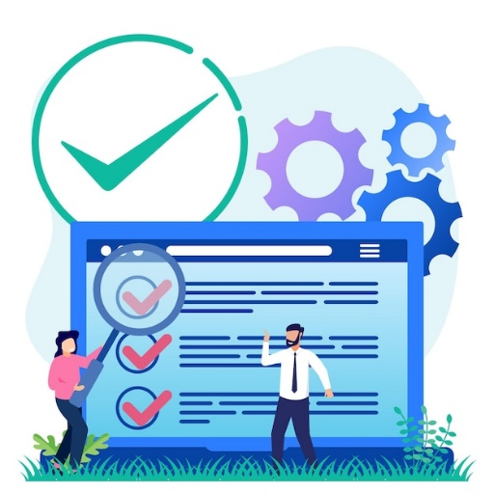

|  |  |
| --- | --- |
| **ID** | **Descrizione** |
| RF_1 | Gestione account |
| RF_2 | Gestione dipendenti |
| RF_3 | Gestione progetti |
| RF_4 | Comunicazioni |

**RF_1: Gestione account**

* **RF_1.1 Registrazione**

***Attori****: Ospite*

Gli utenti devono poter registrare una nuova azienda. L'azione include l'inserimento di informazioni aziendali in campi appositi.

* **RF_1.2 Accesso**

***Attori****: Dirigente, Responsabile, Subordinato*

Gli utenti provvisti di credenziali devono poter accedere al sistema.

* **RF_1.3 Disconnessione**

***Attori****: Dirigente, Responsabile, Subordinato*

Gli utenti connessi devono poter disconnettere il proprio account dal sistema.

* **RF_1.4 Accesso area personale**

***Attori****: Dirigente, Responsabile, Subordinato*

Gli utenti devono poter accedere alla propria area personale. Qui, gli utenti possono visualizzare informazioni specifiche.

* **RF_1.5 Cambio e-mail**

***Attori****: Dirigente, Responsabile, Subordinato*

Gli utenti devono poter cambiare la propria e-mail.

* **RF_1.6 Cambio password**

***Attori****: Dirigente, Responsabile, Subordinato*

Gli utenti devono poter cambiare la propria password.

### **RF_2: Gestione dipendenti**

* **RF_2.1 Aggiungi Dipendente**

***Attori****: Dirigente*

I Dirigenti devono poter aggiungere, o meglio registrare dipendenti al sistema. Questa fase implica l'inserimento di informazioni anagrafiche ma anche del ruolo aziendale, come “Responsabile” o “Subordinato”.

* **RF_2.2 Rimuovi Dipendente**

***Attori****: Dirigente*

Il Dirigente deve poter rimuovere un dipendente dal sistema.

* **RF_2.3 Aggiungi Turni**

***Attori****: Dirigente, Responsabile*

Ciascun Dirigente deve poter aggiungere turni di lavoro ai Responsabili, e questi ultimi a loro volta devono poter aggiungerne ai subordinati.

* **RF_2.4 Rimuovi Turni**

***Attori****: Dirigente, Responsabile*

Ciascun Dirigente deve poter rimuovere turni di lavoro ai Responsabili, e questi ultimi a loro volta devono poter rimuoverli ai subordinati.

* **RF_2.5 Visualizza Statistiche**

***Attori****: Dirigente, Responsabile, Subordinato*

Ogni utente connesso deve poter visualizzare statistiche relative alle prestazioni e ai turni.

In particolare:

il Dirigente può visualizzare le statistiche di ogni dipendente;

il Responsabile può visualizzare le proprie statistiche e quelle dei suoi subordinati;

il Subordinato può visualizzare le proprie statistiche personali.

### **RF_3: Gestione Progetti**

* **RF_3.1 Aggiungi Progetto**

***Attori****: Dirigente*

Il Dirigente deve poter aggiungere un nuovo progetto al sistema, descrivendo le relative informazioni, comprese le scadenze.

* **RF_3.2 Modifica Progetto**

***Attori****: Dirigente*

Se necessario, il Dirigente deve poter modificare le informazioni di un progetto esistente.

* **RF_3.3 Elimina Progetto**

***Attori****: Dirigente*

Il Dirigente deve poter eliminare un progetto dal sistema.

* **RF_3.4 Concludi Progetto**

***Attori****: Responsabile*

Ogni Responsabile deve poter segnare un progetto a lui assegnato come “concluso”.

* **RF_3.5 Assegna Responsabile**

***Attori****: Dirigente*

Il Dirigente deve poter assegnare un Responsabile a un progetto specifico.

* **RF_3.6 Assegna Subordinato**

***Attori****: Responsabile*

I Responsabili devono poter assegnare Subordinati a un progetto specifico.

* **RF_3.7 Modifica Responsabile**

***Attori****: Dirigente*

Il Dirigente deve poter Modificare il Responsabile da un progetto specifico.

* **RF_3.8 Rimuovi Subordinato**

***Attori****: Responsabile*

I Responsabili devono poter rimuovere Subordinati da un progetto.

* **RF_3.9 Assegna task**

***Attori****: Responsabile*

I Responsabili devono poter assegnare ai propri Subordinati task di un progetto specifico.

* **RF_3.10 Rimuovi task**

***Attori****: Responsabile*

I Responsabili devono poter rimuovere task precedentemente assegnati ai propri Subordinati.

* **RF_3.11 Completa task**

***Attori****: Subordinato*

I Subordinati devono poter segnare il completamento dei propri task.

* **RF_3.12 Inviare Avviso Progetto**

***Attori****: Dirigente, Responsabile*

I Dirigenti e i Responsabili devono poter inviare avvisi relativi ai progetti agli altri utenti.

### **RF_4: Comunicazioni**

* **RF_4.1 Inserire News**

***Attori****: Dirigente, Responsabile*

I Dirigenti devono poter inserire notizie e comunicazioni nel sistema attraverso la creazione di annunci o messaggi informativi per gli utenti.

* **RF_4.2 Richiesta Permesso**

***Attori****: Responsabile, Subordinato*

Tutti i dipendenti devono poter inviare richieste di permesso nel sistema ai propri superiori.

* **RF_4.3 Gestione Permessi**

***Attori****: Dirigente, Responsabile*

I Dirigenti devono poter gestire le richieste di permesso dei Responsabili e questi ultimi devono poter gestire le richieste di permesso dei Subordinati.

* 1. **Requisiti non funzionali**

### **Usability**

* **RNF_1 Intuitività dell'Interfaccia Utente**

L'interfaccia utente deve essere intuitiva, consentendo agli utenti di interagire con l'applicazione senza la necessità di istruzioni complesse o formazione aggiuntiva.

* **RNF_2 Feedback per Inserimento Dati Errato**

In caso di inserimento di dati errati o incompleti in un campo specifico, il sistema deve essere in grado di riconoscere l'errore e fornire un messaggio di errore chiaro e comprensibile che indichi all'utente cosa correggere o completare.

* **RNF_3 Layout Responsive**

Il layout dell'applicazione deve essere progettato in modo responsivo per garantire una visualizzazione corretta su diversi dispositivi, inclusi smartphone e tablet, senza compromettere l'usabilità.

* **RNF_4 Compatibilità Cross-Browser**

L'applicazione deve essere compatibile con i principali browser web (come Chrome, Firefox, Safari, Edge) per garantire una esperienza uniforme e senza problemi per tutti gli utenti.

### **Performance**

* **RNF_5 Ottimizzazione delle Operazioni Critiche**

Le operazioni critiche dell'applicazione, come l'assegnazione di progetti e la gestione delle risorse umane, devono essere ottimizzate per garantire tempi di risposta rapidi.

* **RNF_6 Gestione dei Limiti di Tempo**

Le attività soggette a limiti di tempo, come l'assegnazione di progetti e la gestione delle risorse umane, devono essere progettate in modo tale da permettere agli utenti di completarle in modo efficace entro tali limiti.

* **RNF_7 Parallelizzazione delle Operazioni**

Le operazioni che possono essere eseguite in parallelo devono essere progettate per sfruttare al massimo le risorse del sistema e garantire tempi di risposta rapidi.

* **RNF_8 Tempi di Risposta Accettabili**

L'interazione con l'applicazione, compresi caricamenti di pagine e processi di elaborazione, deve avvenire con tempi di risposta accettabili, minimizzando i ritardi che potrebbero influenzare negativamente l'esperienza utente.

### **Implementation**

* **RNF_9 Ambiente di Sviluppo**

L'ambiente di sviluppo primario sarà Eclipse, garantendo una piattaforma stabile e ben supportata per lo sviluppo dell'applicazione.

* **RNF_10 DBMS**

Il sistema di gestione del database (DBMS) selezionato sarà MySQL, fornendo un'infrastruttura affidabile per la gestione dei dati.

* **RNF_11 Linguaggio di Programmazione**

Il linguaggio di programmazione principale sarà Java, utilizzato per la logica di business e la gestione delle operazioni critiche dell'applicazione.

* **RNF_12 Sviluppo Web**

Per la parte web, verranno utilizzati HTML, CSS e JavaScript per garantire una user interface moderna e interattiva.

* **RNF_13 Framework e Librerie**

Saranno utilizzati framework e librerie appropriati (se necessario) per semplificare lo sviluppo e migliorare l'efficienza del codice.

* **RNF_14 Manutenibilità**

Il codice sorgente e la struttura dell'applicazione devono essere organizzati in modo da agevolare la manutenzione e l'aggiornamento futuri.

* 1. **Modelli di sistema**

### **Scenari**

* + 1. **Gestione Account**

In questo scenario si descrive come avviene la gestione del proprio account e la registrazione azienda.

***Attori:*** *Paolo (Dirigente)*

**Flusso eventi**

1. Paolo, attuale ospite sulla pagina principale di "Focus Project", decide di registrare la sua azienda. Nota il pulsante evidenziato con l'etichetta "Registra Azienda" e lo seleziona.

Nella pagina di registrazione, Paolo compila diligentemente i campi con le informazioni richieste, tra cui: i suoi dati anagrafici e dati relativi all’azienda.

Una volta inseriti tutti i dettagli, conferma l'inserimento dei dati e il sistema lo registra come Dirigente, notificando con successo l'operazione. Paolo viene quindi reindirizzato automaticamente alla pagina di accesso per effettuare il login con le sue nuove credenziali.

1. Dopo aver registrato la propria azienda ed essere stato reindirizzato alla pagina di “login” il “Dirigente” con il reinserimento di email e password registrare precedentemente viene indirizzato nella Homepage.
   * 1. **Gestione Dipendenti**



In questo scenario si descrive come avviene la gestione del personale nel sistema.

***Attori:*** *Paolo (Dirigente), Elisa, Francesco (Responsabile), Andrea, Martina (Subordinato)*

**Flusso eventi**

1. Paolo accede al sistema "Focus Project" utilizzando le sue credenziali. “Login”. Quest’ultimo attraverso la “dashboard dipendenti” si dirige nella relativa sezione per effettuare nuove assunzioni. Successivamente inserisce i dettagli dei nuovi dipendenti, come nome, cognome, posizione e informazioni di contatto. Poi assegna il ruolo di Responsabile ad Elisa e Francesco, mentre ad Andrea e Martina il ruolo di Subordinato.

Vista la fretta di iniziare a lavorare, Paolo intento ad assegnare turni ai responsabili Elisa e Francesco, clicca la voce “Aggiungi turno”, che si trova accanto ad ogni responsabile registrato, compila le informazioni riguardanti il turno quali: giorno, ora inizio e ora fine. Esegue questa operazione per entrambi i responsabili.

1. Elisa, ora Responsabile, accede all'applicazione e nota che le è stato assegnato un progetto dal suo dirigente. Si dirige così nella "Dashboard Progetti" e una volta individuato il nuovo progetto, lo seleziona venendo così reindirizzata alla pagina relativa. Dopo aver letto le informazioni pubblicate da Paolo preme il pulsante "Assegna Subordinato", le viene mostrata una lista di subordinati presenti nel sistema e premendo il pulsante “Aggiungi” presente accanto ad ogni subordinato disponibile, inizia a selezionare i membri del team che saranno coinvolti nel progetto.

Successivamente Elisa torna alla home page e si dirige nella sezione “Statistiche” dove, oltre a trovare le statistiche personali quali: numero progetti in corso, numero progetti completati_(Totali) e numero permessi richiesti, può esaminare attentamente il profilo di ciascun subordinato coinvolto nei suoi progetti, valutando statistiche quali: numero progetti in corso, numero progetti completati (Totali), numero task completati (Totali), numero task in corso e numero permessi richiesti.

Valutate le statistiche dei suoi membri del team, procede ad assegnare compiti specifici all'interno del progetto e definisce i loro turni di lavoro.

* + 1. **Gestione Progetti**

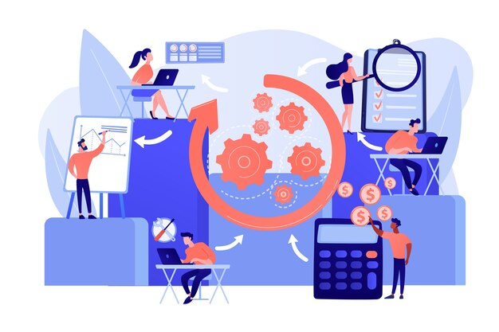

In questo scenario si descrive come avviene la gestione dei progetti.

***Attori:*** *Paolo (Dirigente), Elisa, Francesco (Responsabile), Andrea, Martina (Subordinato)*

**Flusso eventi**

* 1. Paolo dopo il colloquio con il committente, riceve in incarico lo sviluppo di un software. Decide quindi di collegarsi all’applicazione “Focus Project” e si dirige nella sezione “Dashboard Progetti” seleziona la voce “Aggiungi Progetto”, dopodiché provvede nella compilazione dei campi quali: Nome ,progetto, Responsabile, Descrizione, Obbiettivi, Etc.

Nome del Progetto: "Progetto X";

Descrizione: "Breve descrizione del progetto”;

Responsabile: Elisa (selezionato dall'elenco di Responsabili disponibili);

Obbiettivi: Serie di Compiti da eseguire al fine del completamento del Progetto.

* 1. Dopo essere stata informata da Paolo riguardo al nuovo progetto "Progetto X" e dopo aver esaminato i dettagli forniti, Elisa ha il compito di organizzare la gestione del progetto.

La prima cosa che fa è dirigersi nella sezione “Dashboard progetti” presente nella sua home page e dopo aver cliccato sul nuovo progetto a lei assegnato, clicca su “Assegna subordinato” e aggiunge Andrea e Martina.

In seguito dopo aver effettuato la suddivisione del progetto in fasi e compiti, li assegna ai subordinati dirigendosi nella apposita sezione “Gestione Task” presente nella pagina del progetto. In questa pagina Elisa, visualizza i subordinati che precedentemente ha scelto e per ognuno di loro decide quali Task assegnare, fornendo una descrizione di questi ultimi.

Infine, Elisa, tramite la sezione “avvisi” comunicherà al proprio team eventuali aggiornamenti riguardanti il progetto, fornendo supporto dove necessario per garantire che il progetto proceda come previsto.

* 1. Martina accede all'applicazione e scopre che nella sezione “Dashboard progetti”, è stata selezionata da Elisa per lavorare su un nuovo progetto, quindi lo seleziona.

Dopo aver letto le informazioni dettagliate pubblicate da Paolo, all'interno del progetto, Martina esamina i compiti assegnati a lei da Elisa.

Nel frattempo, Andrea, collega di progetto di Martina, ha già visualizzato e portato a termine un task che gli è stato assegnato. Si dirige quindi nella sezione “Task” premendo il pulsante presente nella pagina del progetto “Visualizza Task”, a questo punto individua il compito che ha portato a termine e clicca “Completa Task”.

Terminate le ore del suo turno, Andrea effettua il log-out.

* + 1. **Gestione Comunicazioni**



In questo scenario si descrive come avvengono le comunicazioni.

***Attori:*** *Paolo (Dirigente), Elisa, Francesco (Responsabile), Andrea, Martina (Subordinato)*

**Flusso eventi**

1. Il dirigente Paolo, dopo un importante riunione aziendale ritorna nel suo ufficio con alcune importanti notizie da condividere con l'intera azienda, dopo aver effettuato l’accesso alla piattaforma si reca nella sezione “Comunicazioni”, clicca su “Inserire news” e comincia a scrivere le nuove informazioni da condividere con tutto il personale.
2. La stessa mattina, i dipendenti dell’azienda dopo aver effettuato l’accesso all’applicazione si dirigono nella sezione comunicazioni dalla loro home page.

Leggono quindi, nella sezione “News” le informazioni comunicate dal dirigente Paolo.

1. Il giorno seguente il subordinato Andrea si accorge di avere un impegno importante che gli impedisce di andare al lavoro in azienda, nel giorno 21/10, pertanto, dopo aver effettuato l’accesso all’applicazione, si reca nella sezione “Comunicazioni” e poi su “Richiedi permesso”, per appunto effettuare tale richiesta inserendo informazioni quali: Dal giorno, Al giorno e motivazione infine clicca su “Richiedi”.
2. Nella stessa giornata in cui il subordinato Andrea effettua la richiesta di ferie, la responsabile Elisa dopo aver effettuato l’accesso all’applicazione, si reca nella sezione “Comunicazioni” e decide di gestire eventuali richieste di permessi da parte del suo team. Nota che ci sono richieste in sospeso e decide, cliccando sul tasto “Approva”, di approvare la richiesta di permesso.

### **Modello dei Casi d’Uso**

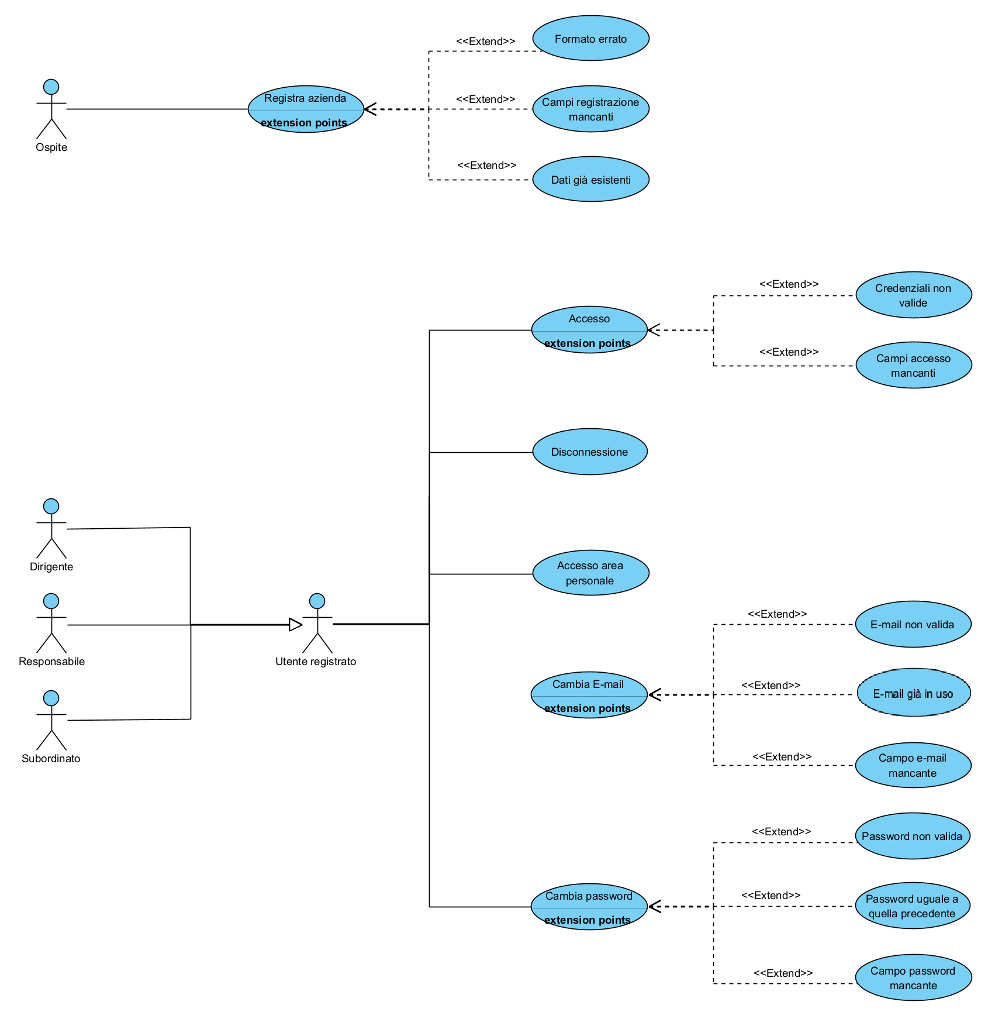

|  |  |  |
| --- | --- | --- |
| **ID** | **UC_1 Registrazione** | |
| **Attore** | Ospite | |
| **Entry Condition** | Il caso d’uso inizia quando l’Ospite si trova nella pagina principale e vuole registrare la propria azienda. | |
| **Flusso di eventi** | * L’Ospite preme sul tasto ‘Registra Azienda’. * L’Ospite inserisce i dati richiesti. * L’Ospite conferma l’inserimento dei dati. * L’utente visualizza il messaggio di avvenuta registrazione. * L’attore visualizza la pagina di accesso. | **Sistema** |
| * Il sistema mostra la pagina dedicata alla registrazione con i seguenti campi: * Nome; * Cognome; * Nome azienda; * P.IVA; * E-mail; * Password; * Il sistema richiede una conferma. * Il sistema verifica i dati e registra l’utente come Dirigente, notificando il successo dell’operazione. * Il sistema reindirizza l’utente alla pagina di accesso per effettuare l’accesso. |
| **Exit Condition** | Il caso d’uso termina quando l’attore è registrato. | |
| **Eccezioni** | **UC_1.1 Formato errato**  I dati inseriti dall’utente non sono conformi al formato richiesto, per questo il sistema notifica all’utente un messaggio di errore. | |
| **UC_1.2 Campi mancanti**  L’attore non compila tutti i campi necessari, per questo il sistema notifica all’utente un messaggio di errore. | |
| **UC_1.3 Dati già esistenti**  Il sistema rileva che i dati inseriti sono già esistenti, per questo notifica all’utente un messaggio di errore. | |

|  |  |  |
| --- | --- | --- |
| **ID** | **UC_2 Accesso** | |
| **Attore** | Dirigente, Responsabile, Subordinato | |
| **Entry Condition** | Il caso d’uso inizia quando l’Attore si trova nella pagina principale e vuole effettuare l’accesso al proprio account. | |
| **Flusso di eventi** | * L’Ospite preme sul tasto ‘Accedi’. * L’Ospite inserisce i dati richiesti. * L’Ospite conferma l’inserimento dei dati. | **Sistema** |
| * Il sistema mostra la pagina dedicata all’accesso con i seguenti campi: * E-mail; * Password; * Il sistema richiede una conferma. * Il sistema verifica che l'indirizzo e-mail e la password corrispondano a un account registrato e reindirizza l’utente alla sua home page. |
| **Exit Condition** | l caso d’uso termina quando l’attore ha effettuato l’accesso. | |
| **Eccezioni** | **UC_2.1 Credenziali non valide**  Le credenziali inserite dall'attore non corrispondono a un account registrato, per questo il sistema notifica all'attore un messaggio di errore. | |
| **UC_2.2 Campi mancanti**  L'attore non ha compilato tutti i campi necessari per l'accesso, per questo motivo il sistema notifica all'attore un messaggio di errore. | |

|  |  |  |
| --- | --- | --- |
| **ID** | **UC_3 Disconnessione** | |
| **Attore** | Dirigente, Responsabile, Subordinato | |
| **Entry Condition** | Il caso d’uso inizia quando l’attore è autenticato e vuole disconnettersi dal sistema. | |
| **Flusso di eventi** | * L’Attore clicca sul pulsante ‘Esci’ | **Sistema** |
| * Il sistema disconnette l’utente e reindirizza l’attore alla pagina principale. |
| **Exit Condition** | Il caso d’uso termina quando l’attore viene disconnesso con successo dal proprio account. | |
| **Eccezioni** | N/A | |

|  |  |  |
| --- | --- | --- |
| **ID** | **UC_4 Accesso Area Personale** | |
| **Attore** | Dirigente, Responsabile, Subordinato | |
| **Entry Condition** | Il caso d’uso inizia quando l’attore è autenticato al sistema e si trova nella sua pagina Principale. | |
| **Flusso di eventi** | * L’Attore seleziona l’opzione che consente di accedere all’area personale, facendo clic sul pulsante ‘Area Utente’. | **Sistema** |
| * Il sistema apre la pagina dedicata all’area personale dell’attore. |
| **Exit Condition** | Il caso d’uso termina quando l’Attore ha accesso alla sua area personale e può visualizzare le informazioni specifiche. | |
| **Eccezioni** | N/A | |

|  |  |  |
| --- | --- | --- |
| **ID** | **UC_5 Cambio E-mail** | |
| **Attore** | Dirigente, Responsabile, Subordinato | |
| **Entry Condition** | Il caso d’uso inizia quando l’attore è autenticato e si è diretto nella sua area personale. | |
| **Flusso di eventi** | * L’Attore preme sul bottone ‘Modifica e-mail’. * L’Attore inserisce una nuova e-mail. * L’Attore preme il tasto ‘conferma’ per validare l’e-mail. | **Sistema** |
| * Il sistema abilita la modifica dei suoi dati tramite il relativo form. * Il sistema richiede una conferma. * Il sistema verifica i dati e notifica l’avvenuta modifica. |
| **Exit Condition** | Il caso d’uso termina quando l’attore ha effettuato il cambio e-mail. | |
| **Eccezioni** | **UC_5.1 E-mail non valida**  La nuova e-mail inserita non rispetta il formato stabilito, per questo il sistema notifica all'attore un messaggio di errore. | |
| **UC_5.2 E-mail già in uso**  La nuova e-mail inserita risulta già in uso, per questo il sistema notifica un messaggio di errore. | |
| **UC_5.3 Campi Mancanti**  L'attore non ha compilato tutti i campi necessari, per questo motivo il sistema notifica all'attore un messaggio di errore. | |

|  |  |  |
| --- | --- | --- |
| **ID** | **UC_6 Cambio Password** | |
| **Attore** | Dirigente, Responsabile, Subordinato | |
| **Entry Condition** | Il caso d’uso inizia quando l’attore è autenticato e si è diretto nella sua area personale. | |
| **Flusso di eventi** | * L’Attore preme sul bottone ‘Modifica password’. * L’Attore inserisce una nuova password. * L’Attore preme il tasto ‘conferma’ per validare la password. | **Sistema** |
| * Il sistema abilita la modifica dei suoi dati tramite il relativo form. * Il sistema richiede una conferma. * Il sistema verifica i dati e notifica l’avvenuta modifica. |
| **Exit Condition** | Il caso d’uso termina quando l’attore ha effettuato il cambio password. | |
| **Eccezioni** | **UC_6.1 Password non valida**  La nuova password inserita non rispetta i requisiti di sicurezza stabiliti, per questo il sistema notifica all'attore un messaggio di errore. | |
| **UC_6.2 Password uguale a quella precedente**  La nuova password inserita è identica a quella utilizzata precedentemente, per questo il sistema notifica un messaggio di errore. | |
| **UC_6.3 Campi Mancanti**  L'attore non ha compilato tutti i campi necessari, per questo motivo il sistema notifica all'attore un messaggio di errore. | |

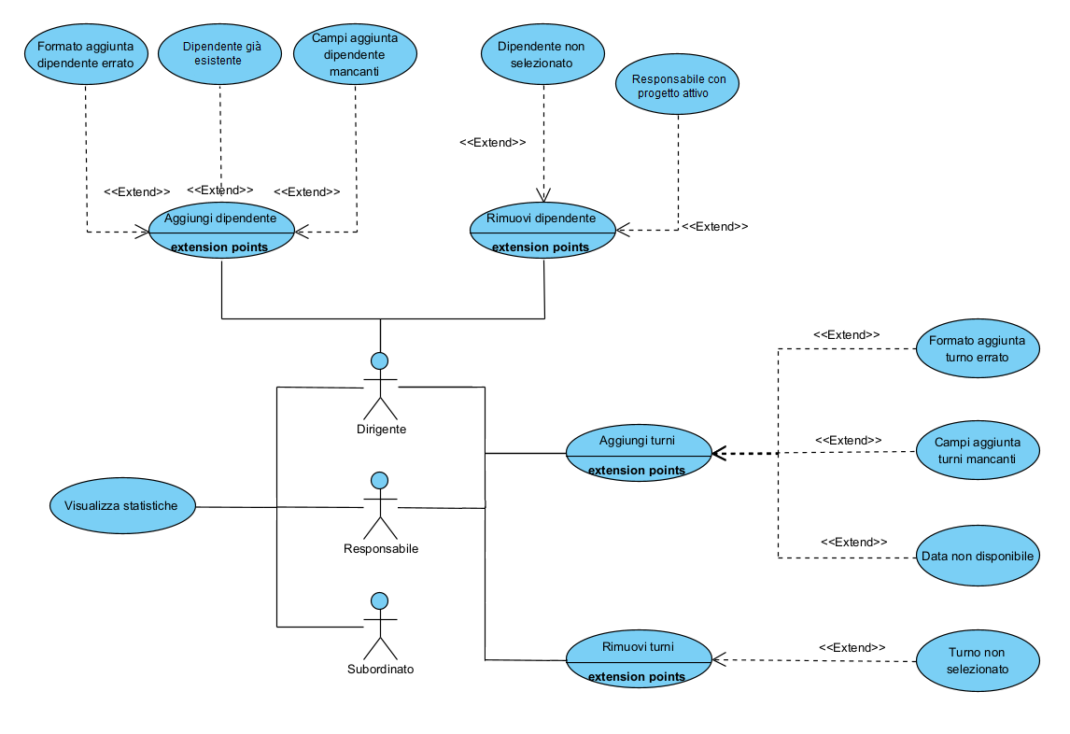

|  |  |  |
| --- | --- | --- |
| **ID** | **UC_7 Aggiungi Dipendente** | |
| **Attore** | Dirigente | |
| **Entry Condition** | Il caso d’uso inizia quando l’attore è autenticato, si trova nella sua pagina principale e clicca su “Dashboard dipendenti”. | |
| **Flusso di eventi** | * Il dirigente seleziona l’opzione ‘Aggiungi Dipendente’. * Il Dirigente inserisce le informazioni richieste. * Il dirigente conferma l’inserimento dei dati, premendo sul relativo pulsante. | **Sistema** |
| * Il sistema mostra il modulo dedicato alla registrazione di un nuovo dipendente, inserendo dati, quali: * Nome; * Cognome; * E-mail; * Ruolo; * Il sistema richiede una conferma. * Il sistema verifica i dati e genera la password. |
| **Exit Condition** | Il Caso d’uso termina quando il nuovo dipendente è stato aggiunto al sistema. | |
| **Eccezioni** | **UC_7.1 Formato errato**  I dati inseriti dall’utente non sono conformi al formato richiesto, per questo il sistema notifica un messaggio di errore. | |
| **UC_7.2 Campi mancanti**  L’attore non compila tutti i campi necessari, per questo il sistema notifica un messaggio di errore. | |
| **UC_7.3 Dipendente già esistente**  I dati inseriti dall’utente sono già presenti nel sistema, per questo viene notificato un messaggio di errore. | |

|  |  |  |
| --- | --- | --- |
| **ID** | **UC_8 Rimuovi Dipendente** | |
| **Attore** | Dirigente | |
| **Entry Condition** | Il caso d’uso inizia quando l’attore è autenticato nel sistema e clicca su “Dashboard Dipendenti”. | |
| **Flusso di eventi** | * Il Dirigente seleziona l’opzione “Rimuovi Dipendente”. * Il Dirigente seleziona il dipendente che desidera rimuovere. * Il Dirigente conferma la rimozione del dipendente. | **Sistema** |
| * Il sistema visualizza un elenco di dipendenti attualmente registrati. * Il sistema richiede una conferma. |
| **Exit Condition** | Il Caso d’uso termina quando Il dipendente selezionato è rimosso con successo dal sistema. | |
| **Note** | Nel caso in cui il Dirigente rimuova un Subordinato che ha dei task non completati, nel secondo punto del sistema, ossia nella richiesta di conferma, viene semplicemente specificato che tutti i task ancora non completati verranno eliminati. | |
| **Eccezioni** | **UC_8.1 Dipendente non selezionato**  Il Dirigente ha tentato di rimuovere un dipendente senza averlo selezionato e per questo il sistema notifica un messaggio di errore. | |
| **Extension Point** | Se il Dirigente ha tentato di rimuovere un responsabile che ha a carico dei progetti ancora attivi, si fa riferimento al caso d’uso ‘UC_9 Responsabile con progetto attivo’ | |

|  |  |  |
| --- | --- | --- |
| **ID** | **UC_9 Responsabile con progetto attivo** | |
| **Attore** | Dirigente | |
| **Entry Condition** | Il caso d’uso inizia quando il dirigente ha tentato di rimuovere un responsabile che ha a carico dei progetti ancora attivi (in corso) | |
| **Flusso di eventi** | * Il Dirigente visualizza il messaggio di errore e preme sul pulsante “Ok”. | **Sistema** |
| * Il sistema notifica un messaggio di errore con il pulsante “Ok”. * Il sistema indirizza il Dirigente nella pagina “Dashboard Progetti”. |
| **Exit Condition** | Il caso d’uso termina quando il Dirigente si trova nella pagina “Dashboard Progetti”. | |

|  |  |  |
| --- | --- | --- |
| **ID** | **UC_10 Aggiungi turni** | |
| **Attore** | Dirigente, Responsabile | |
| **Entry Condition** | Il caso d’uso inizia quando l’attore è autenticato nel sistema e clicca su “Dashboard Dipendenti”. | |
| **Flusso di eventi** | * L’Attore seleziona l'opzione per Aggiungere i turni. * L’Attore seleziona un dipendente. * L’Attore registra i nuovi dati e poi clicca su invio. * L’Attore conferma l’azione. | **Sistema** |
| * Il sistema visualizza un elenco di dipendenti. * Il sistema mostra un form   + Data;   + Ora inizio;   + Ora fine; * Il sistema richiede una conferma. |
| **Exit Condition** | Il Caso d’uso termina quando Il turno è registrato con successo nel sistema. | |
| **Eccezioni** | **UC_10.1 Formato errato**  I dati inseriti dall’utente non sono conformi al formato richiesto, per questo il sistema notifica un messaggio di errore. | |
| **UC_10.2 Campi mancanti**  L’attore non compila tutti i campi necessari, per questo il sistema notifica un messaggio di errore. | |
| **UC_10.3 Date non disponibili**  L’attore ha inserito delle date non valide in quanto in quei giorni non possono essere assegnati turni al dipendente, e per questo il sistema notifica un messaggio di errore. | |

|  |  |  |
| --- | --- | --- |
| **ID** | **UC_11 Rimuovi turni** | |
| **Attore** | Dirigente, Responsabile | |
| **Entry Condition** | Il caso d’uso inizia quando l’attore è autenticato nel sistema e clicca su “Dashboard Dipendenti”. | |
| **Flusso di eventi** | * L’Attore seleziona l'opzione per rimuovere i turni. * L’Attore seleziona un turno. * L’Attore seleziona uno o più dipendenti a cui rimuovere il turno * L’Attore completa l’azione | **Sistema** |
| * Il sistema visualizza un elenco di turni. * Il sistema visualizza un elenco di dipendenti assegnati a quel turno * Il sistema richiede una conferma. |
| **Exit Condition** | Il Caso d’uso termina quando Il turno è eliminato dal sistema. | |
| **Eccezioni** | **UC_11.1 Turno non selezionato**  L’attore ha tentato di rimuovere un turno senza averlo selezionato e per questo il sistema notifica un messaggio di errore. | |

|  |  |  |
| --- | --- | --- |
| **ID** | **UC_12 Visualizza statistiche** | |
| **Attore** | Dirigente, Responsabile, Subordinato | |
| **Entry Condition** | Il caso d’uso inizia quando l’attore è autenticato nel sistema e clicca su “Statistiche”. | |
| **Flusso di eventi** | * L'utente seleziona l'opzione per visualizzare le statistiche. | * Il sistema genera e mostra le statistiche. |
| **Exit Condition** | Il Caso d’uso termina quando l’attore visualizza con successo le statistiche desiderate. | |
| **Note** | Attenzione, il sistema mostrerà determinate statistiche a seconda della tipologia di attore. | |
| **Eccezioni** | N/A | |

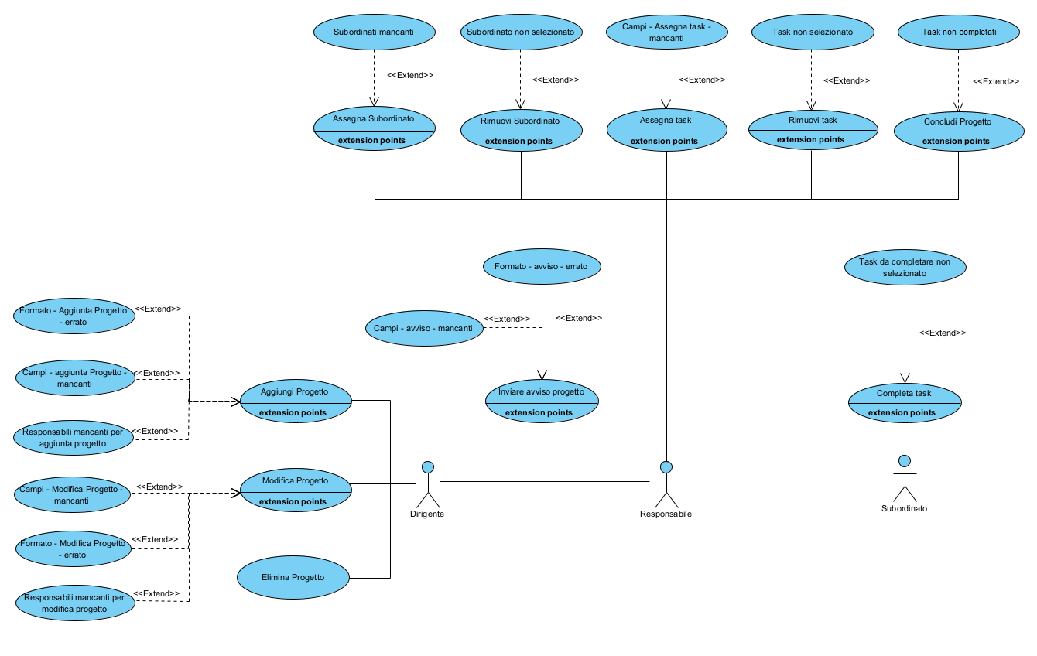

|  |  |  |
| --- | --- | --- |
| **ID** | **UC_13 Aggiungi Progetto** | |
| **Attore** | Dirigente | |
| **Entry Condition** | Il caso d’uso inizia quando il dirigente è autenticato e ha cliccato la voce “Dashboard Progetti”. | |
| **Flusso di eventi** | * Il Dirigente clicca sul tasto “Aggiungi progetto”. * Il Dirigente compila il form. * Il Dirigente conclude l’inserimento cliccando sul bottone “Aggiungi progetto” | **Sistema** |
| * Il sistema richiede le informazioni relative al nuovo progetto come: * Nome Progetto; * Responsabile; * Descrizione; * Obbiettivi; * Il sistema richiede una conferma. * Il sistema verifica i dati e salva il nuovo progetto. |
| **Exit Condition** | Il caso d’uso termina quando il sistema invia la notifica dell’aggiunta del progetto al responsabile. | |
| **Eccezioni** | **UC_13.1 Campi mancanti**  Il dirigente non compila tutti i campi necessari, quindi il sistema notifica un messaggio di errore. | |
| **UC_13.2 Formato errato**  I dati inseriti dall’utente non sono conformi al formato richiesto, per questo il sistema notifica un messaggio di errore. | |
| **Extension Point** | Se il Dirigente ha tentato di aggiungere un progetto, ma non ci sono responsabili esistenti, allora si fa riferimento al caso d’uso ‘UC_15 Responsabili mancanti’ | |

|  |  |  |
| --- | --- | --- |
| **ID** | **UC_14 Modifica Progetto** | |
| **Attore** | Dirigente | |
| **Entry Condition** | Il caso d’uso inizia quando il dirigente è autenticato, ha cliccato la voce “Dashboard Progetti” e ha cliccato “visualizza” su un determinato progetto. | |
| **Flusso di eventi** | * Il Dirigente clicca sul tasto “Modifica progetto”. * Il Dirigente compila il form. * Il dirigente conclude l’inserimento cliccando sul bottone “Aggiungi progetto” | **Sistema** |
| * Il sistema visualizza le informazioni attuali del progetto. * Il sistema richiede le informazioni relative alla modifica del progetto come: * Nome Progetto; * Responsabile; * Descrizione; * Obbiettivi; * Il sistema richiede una conferma. * Il sistema verifica i dati e salva il nuovo progetto. |
| **Exit Condition** | Il caso d’uso termina quando il sistema invia la notifica dell’avvenuta modifica al responsabile. | |
| **Eccezioni** | **UC_14.1 Campi mancanti**  Il dirigente non compila tutti i campi necessari, quindi il sistema notifica un messaggio di errore. | |
| **UC_14.2 Formato errato**  I dati inseriti dall’utente non sono conformi al formato richiesto, per questo il sistema notifica un messaggio di errore. | |
| **Extension Point** | Se il Dirigente ha tentato di modificare il responsabile di un progetto, ma non ci sono responsabili esistenti, allora si fa riferimento al caso d’uso ‘UC_15 Responsabili mancanti’ | |

|  |  |  |
| --- | --- | --- |
| **ID** | **UC_15 Responsabili mancanti** | |
| **Attore** | Dirigente | |
| **Entry Condition** | Il caso d’uso inizia quando il dirigente ha tentato di aggiungere un progetto o modificarne il responsabile, ma non ci sono responsabili esistenti. | |
| **Flusso di eventi** | * Il Dirigente visualizza il messaggio di errore e preme sul pulsante “Ok”. | **Sistema** |
| * Il sistema notifica un messaggio di errore con il pulsante “Ok”. * Il sistema indirizza il Dirigente nella pagina “Dashboard Dipendenti” al fine di aggiungere nuovi Responsabili. |
| **Exit Condition** | Il caso d’uso termina quando il Dirigente si trova nella pagina “Dashboard Dipendenti”. | |

|  |  |  |
| --- | --- | --- |
| **ID** | **UC_16 Elimina Progetto** | |
| **Attore** | Dirigente | |
| **Entry Condition** | Il caso d’uso inizia quando il dirigente è autenticato, ha cliccato la voce “Dashboard Progetti” e ha cliccato “visualizza” su un determinato progetto. | |
| **Flusso di eventi** | * Il dirigente clicca sul tasto “Elimina progetto”. * Il Dirigente conferma l'eliminazione del progetto. | **Sistema** |
| * Il sistema richiede la conferma per l'eliminazione del progetto. * Il sistema elimina il progetto. |
| **Exit Condition** | Il caso d’uso termina quando il sistema invia la notifica dell’avvenuta eliminazione al responsabile. | |
| **Eccezioni** | N/A | |

|  |  |  |
| --- | --- | --- |
| **ID** | **UC_17 Concludi Progetto** | |
| **Attore** | Responsabile | |
| **Entry Condition** | Il caso d’uso inizia quando il responsabile è autenticato, ha cliccato la voce “Progetti in corso” e ha cliccato “visualizza” su un determinato progetto. | |
| **Flusso di eventi** | * Il responsabile clicca sul tasto “Concludi progetto”. * Il responsabile conferma la conclusione del progetto. | **Sistema** |
| * Il sistema richiede la conferma per la conclusione del progetto. * Il sistema segna il progetto come concluso. |
| **Exit Condition** | Il caso d’uso termina quando il sistema sposta il progetto nella sezione “Progetti conclusi”. | |
| **Extension Point** | Se il Responsabile ha tentato di concludere un progetto con dei task ancora non completati, allora si fa riferimento al caso d’uso ‘UC_18 Task non completati’ | |

|  |  |  |
| --- | --- | --- |
| **ID** | **UC_18 Task non completati** | |
| **Attore** | Responsabile | |
| **Entry Condition** | Il caso d’uso inizia quando il responsabile ha tentato di concludere un progetto con dei task ancora non completati. | |
| **Flusso di eventi** | * Il Responsabile visualizza il messaggio di errore e preme sul pulsante “Ok”. | **Sistema** |
| * Il sistema notifica un messaggio di errore con il pulsante “Ok”. * Il sistema indirizza il Responsabile nella pagina “Gestione Task”. |
| **Exit Condition** | Il caso d’uso termina quando il Dirigente si trova nella pagina “Gestione Task”. | |

|  |  |  |
| --- | --- | --- |
| **ID** | **UC_19 Assegna Subordinato** | |
| **Attore** | Responsabile | |
| **Entry Condition** | Il caso d’uso inizia quando il responsabile è autenticato, ha cliccato la voce “Progetti in corso” e ha cliccato “visualizza” su un determinato progetto. | |
| **Flusso di eventi** | * Il responsabile clicca sul tasto “Assegna subordinato”. * Il Responsabile seleziona il Subordinato desiderato dall'elenco. * Il responsabile preme sul tasto ‘conferma’. | **Sistema** |
| * Il sistema mostra una lista di Subordinati non ancora assegnati al progetto. * Il sistema richiede una conferma. * Il sistema registra l'assegnazione del Subordinato al progetto. |
| **Exit Condition** | Il caso d’uso termina quando il sistema invia una notifica al subordinato che è stato assegnato al progetto. | |
| **Eccezioni** | **UC_19.1 Subordinati mancanti**  Non è possibile inserire subordinati in quanto non ci sono subordinati esistenti, per questo il sistema invia un messaggio di errore. | |

|  |  |  |
| --- | --- | --- |
| **ID** | **UC_20 Rimuovi Subordinato** | |
| **Attore** | Responsabile | |
| **Entry Condition** | Il caso d’uso inizia quando il responsabile è autenticato, ha cliccato la voce “Progetti in corso” e ha cliccato “visualizza” su un determinato progetto. | |
| **Flusso di eventi** | * Il Responsabile clicca sul tasto “Rimuovi subordinato”. * Il Responsabile seleziona un subordinato. * Il Responsabile clicca sul tasto ‘conferma’. | **Sistema** |
| * Il sistema mostra una lista di Subordinati assegnati a quel progetto. * Il sistema richiede una conferma. * Il sistema conferma la rimozione del Subordinato dal progetto. |
| **Exit Condition** | Il caso d’uso termina quando il sistema invia una notifica al subordinato che è stato rimosso dal progetto. | |
| **Note** | Nel caso in cui il Responsabile rimuova un Subordinato che ha dei task non completati, nel secondo punto del sistema, ossia nella richiesta di conferma, viene semplicemente specificato che tutti i task ancora non completati verranno eliminati. | |
| **Eccezioni** | **UC_20.1 Subordinato non selezionato**  L’attore ha tentato di rimuovere un subordinato senza averlo selezionato e per questo il sistema notifica un messaggio di errore. | |

|  |  |  |
| --- | --- | --- |
| **ID** | **UC_21 Assegna task** | |
| **Attore** | Responsabile | |
| **Entry Condition** | Il caso d’uso inizia quando il responsabile è autenticato, ha cliccato la voce “Progetti in corso”, ha cliccato “visualizza” su un determinato progetto e ha cliccato il pulsante “Gestione task”. | |
| **Flusso di eventi** | * Il Responsabile clicca sul tasto “Assegna task” * Il Responsabile seleziona un subordinato e inserisce le informazioni relative al task. * Il responsabile clicca su ‘conferma’. | **Sistema** |
| * Il sistema mostra un form con una lista di subordinati e con un campo in cui inserire la descrizione del task. * Il sistema richiede una conferma. * Il sistema elabora le informazioni e assegna il task. |
| **Exit Condition** | Il caso d’uso termina quando il sistema invia una notifica al subordinato. | |
| **Eccezioni** | **UC_21.1 Campi mancanti**  L’attore non compila tutti i campi necessari, per questo il sistema notifica un messaggio di errore. | |

|  |  |  |
| --- | --- | --- |
| **ID** | **UC_22 Rimuovi task** | |
| **Attore** | Responsabile | |
| **Entry Condition** | Il caso d’uso inizia quando il responsabile è autenticato, ha cliccato la voce “Progetti in corso”, ha cliccato “visualizza” su un determinato progetto e ha cliccato il pulsante “Gestione task”. | |
| **Flusso di eventi** | * Il Responsabile clicca sul tasto “Rimuovi task” * Il responsabile seleziona un subordinato. * Il responsabile seleziona il task che decide rimuovere. * Il responsabile clicca su ‘conferma’. | **Sistema** |
| * Il sistema mostra una lista di Subordinati assegnati a quel progetto. * Il sistema mostra una lista di task assegnati a quel subordinato. * Il sistema richiede una conferma. * Il sistema conferma la rimozione del task. |
| **Exit Condition** | Il caso d’uso termina quando il sistema invia una notifica al subordinato per segnalare che il task è stato rimosso. | |
| **Eccezioni** | **UC_22.1 Task non selezionato**  L’attore ha tentato di rimuovere un task senza averlo selezionato e per questo il sistema notifica un messaggio di errore. | |

|  |  |  |
| --- | --- | --- |
| **ID** | **UC_23 Completa task** | |
| **Attore** | Subordinato | |
| **Entry Condition** | Il caso d’uso inizia quando il subordinato è autenticato, ha cliccato la voce “Progetti in corso” e ha cliccato “visualizza” su un determinato progetto. | |
| **Flusso di eventi** | * Il Subordinato clicca sul tasto “Visualizza task”. * Il subordinato spunta il task che intende segnare come ‘completato’. * Il subordinato clicca su ‘conferma’ | **Sistema** |
| * Il sistema mostra una lista di task assegnati a quel subordinato relativi al progetto corrente. * Il sistema richiede una conferma. * Il sistema segna il task come ‘completato’ |
| **Exit Condition** | Il caso d’uso termina quando il sistema invia una notifica per segnalare che il task è ‘completato’. | |
| **Eccezioni** | **UC_23.1 Task non selezionato**  L’attore ha tentato di segnare un task come completato senza averlo selezionato e per questo il sistema notifica un messaggio di errore. | |

|  |  |  |
| --- | --- | --- |
| **ID** | **UC_24 Inviare Avviso Progetto** | |
| **Attore** | Dirigente, Responsabile | |
| **Entry Condition** | Il caso d’uso inizia quando l’attore è autenticato, ha cliccato la voce “Progetti in corso” e ha cliccato “visualizza” su un determinato progetto. | |
| **Flusso di eventi** | * l’Attore clicca sul tasto ‘Invia avviso’. * L’Attore inserisce le informazioni che desidera fornire. * L’Attore preme sul tasto ‘invia’. | **Sistema** |
| * Il sistema apre un pop-up dedicato all’inserimento di un avviso. * Il sistema richiede una conferma. * Il sistema elabora e invia l’avviso. |
| **Exit Condition** | Il caso d’uso termina quando il sistema invia la notifica ai dipendenti nella sezione “Progetti in corso”. | |
| **Eccezioni** | **UC_24.1 Formato errato**  I dati inseriti dall’utente non sono conformi al formato richiesto, per questo il sistema notifica un messaggio di errore. | |
| **UC_24.2 Campi mancanti**  L’attore non compila tutti i campi necessari, per questo il sistema notifica un messaggio di errore. | |

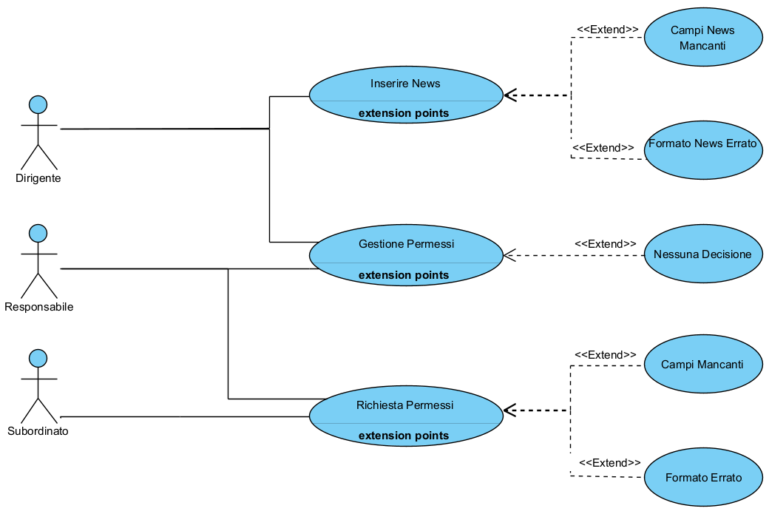

|  |  |  |
| --- | --- | --- |
| **ID** | **UC_25 Inserire News** | |
| **Attore** | Dirigente, Responsabile | |
| **Entry Condition** | Il caso d’uso inizia quando il l’attore è autenticato nel sistema e ha cliccato la voce “Comunicazioni” nella sua pagina Principale. | |
| **Flusso di eventi** | * L’attore clicca sul pulsante “Inserire News”. * L’attore compila i campi del modulo. * L’attore preme sul pulsante “invia”. | **Sistema** |
| * Il sistema apre un form dedicato all’inserimento di una news e richiede dati, quali:   + Titolo   + Testo * Il sistema richiede una conferma. * Il sistema elabora e invia la richiesta. |
| **Exit Condition** | Il caso d’uso termina quando il Sistema invia la notifica ad ogni dipendente nella sezione comunicazioni. | |
| **Eccezioni** | **UC_25.1 Formato errato**  I dati inseriti dall’utente non sono conformi al formato richiesto, per questo il sistema notifica un messaggio di errore. | |
| **UC_25.2 Campi mancanti**  L’attore non compila tutti i campi necessari, per questo il sistema notifica un messaggio di errore. | |

|  |  |  |
| --- | --- | --- |
| **ID** | **UC_26 Richiesta Permesso** | |
| **Attore** | Responsabile, Subordinato | |
| **Entry Condition** | Il caso d’uso inizia quando l’attore è autenticato nel sistema e accede all’area “Comunicazioni” per richiedere un permesso. | |
| **Flusso di eventi** | * L’attore preme sul pulsante “Richiedi Permesso”. * L’attore compila i dettagli della richiesta di permesso. * L’Attore preme sul pulsante “Invia”. | **Sistema** |
| * Il sistema apre un modulo dedicato all’inserimento dei dati, quali:   + Data di inizio   + Data di fine   + Motivazione * Il sistema richiede una conferma. * Il sistema verifica i dati e invia la richiesta. |
| **Exit Condition** | Il caso d’uso termina quando il Sistema invia la notifica al superiore interessato. | |
| **Eccezioni** | **UC_26.1 Formato errato**  I dati inseriti dall’utente non sono conformi al formato richiesto, per questo il sistema notifica un messaggio di errore. | |
| **UC_26.2 Campi mancanti**  L’attore non compila tutti i campi necessari, per questo il sistema notifica un messaggio di errore. | |

|  |  |  |
| --- | --- | --- |
| **ID** | **UC_27 Gestione Permessi** | |
| **Attore** | Dirigente, Responsabile | |
| **Entry Condition** | Il caso d’uso inizia quando l’attore è autenticato e si reca nella sezione “Comunicazioni” per visualizzare le richieste di permesso ricevute. | |
| **Flusso di eventi** | * L’attore preme sul pulsante “Gestione Permessi”. * L’attore visualizza l’elenco delle richieste di permesso in sospeso e ne seleziona una. * L’Attore seleziona un’opzione. * L’Attore conferma l’azione selezionata premendo sul pulsante “Conferma”. | **Sistema** |
| * Il Sistema mostra una lista di richieste di permesso in sospeso. * Il Sistema mostra due opzioni:   + Approva richiesta;   + Rifiuta richiesta; * Il Sistema richiede una conferma. * Il Sistema aggiorna lo stato del permesso. |
| **Exit Condition** | Il caso d’uso termina quando il Sistema invia la notifica al dipendente nella sezione “Comunicazioni”. | |
| **Eccezioni** | **UC_27.1 Nessuna selezione**  L’attore preme sul tasto ‘conferma’ senza aver selezionato alcuna opzione, per questo il sistema notifica un messaggio di errore. | |

**Tabella registrazione**

|  |  |  |  |
| --- | --- | --- | --- |
| **#** | **Campo** | **Formato** | **Messaggio di Errore** |
| 1 | **Nome** | Max 30 caratteri (A-Z, a-z) | “Il nome contiene caratteri non validi”. |
| 2 | **Cognome** | Max 30 caratteri (A-Z, a-z) | “Il cognome contiene caratteri non validi”. |
| 3 | **Nome azienda** | Max 30 caratteri (A-Z, a-z, 0-9) | “Il cognome contiene caratteri non validi”. |
| 4 | **P. IVA** | 11 caratteri numerici (0-9) | “La P. IVA deve essere composta da 11 numeri” |
| 4 | **E-mail** | <stringa>@<dominio>.<estensione> | “L’indirizzo e-mail non rispetta il formato standard”. |
| 5 | **Password** | Min 8 caratteri: inclusa almeno una lettera minuscola (a-z), una lettera maiuscola (A-Z), un numero (0-9) e un carattere speciale. | “La password ha un basso livello di sicurezza”. |

**Tabella accesso**

|  |  |  |  |
| --- | --- | --- | --- |
| **#** | **Campo** | **Formato** | **Messaggio di Errore** |
| 1 | **E-mail** | <stringa>@<dominio>.<estensione> | “L’indirizzo e-mail non corrisponde ad alcun account”. |
| 2 | **Password** | Min 8 caratteri | “La password inserita non è corretta”. |

**Tabella Aggiunta/modifica progetto**

|  |  |  |  |
| --- | --- | --- | --- |
| **#** | **Campo** | **Formato** | **Messaggio di Errore** |
| 1 | **Nome progetto** | Max 30 caratteri (A-Z, a-z, 0-9) | “Il nome contiene caratteri non validi”. |
| 2 | **Descrizione** | Max. 500 caratteri (A-Z, a-z, 0-9, caratteri speciali) | “La descrizione contiene caratteri non validi”. |

### **Modello a Oggetti**

**Class Diagram**

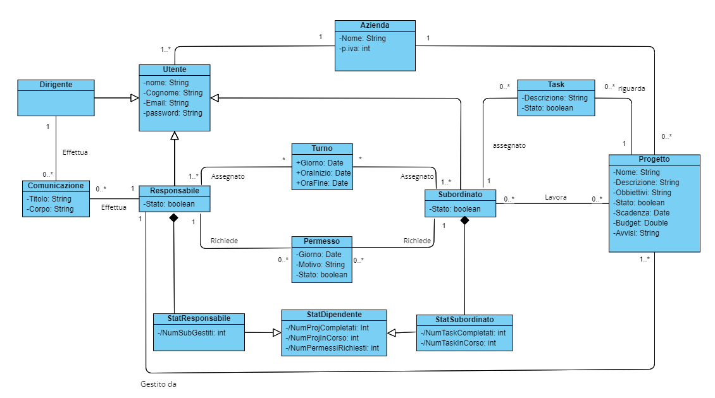

### **Modello Dinamico**

**Sequence Diagrams relativi ai Casi d’Uso**

**SD_1: Registrazione**

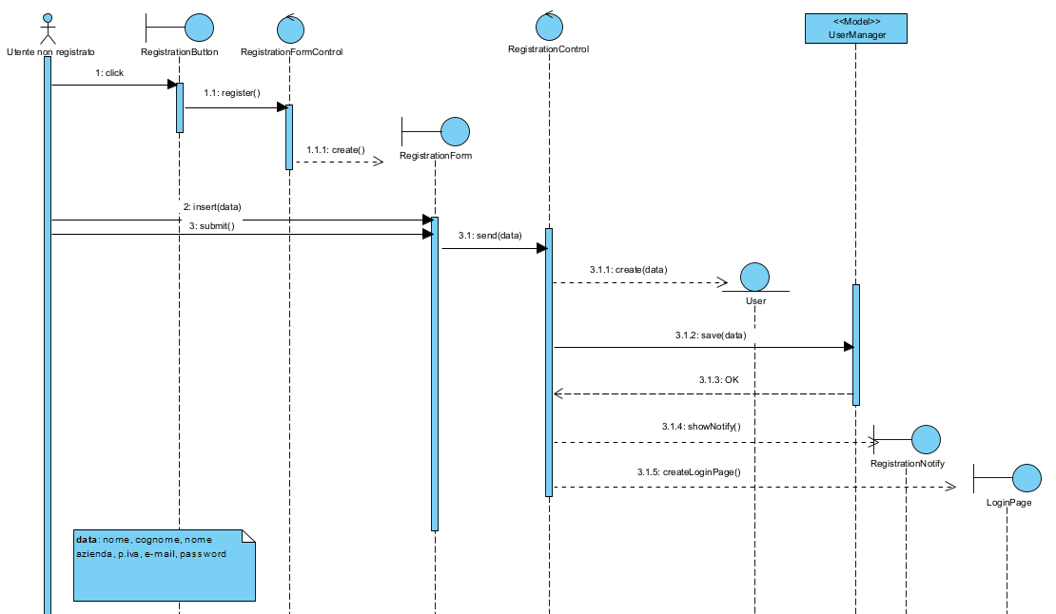

**SD_1.1: Registrazione fallita**

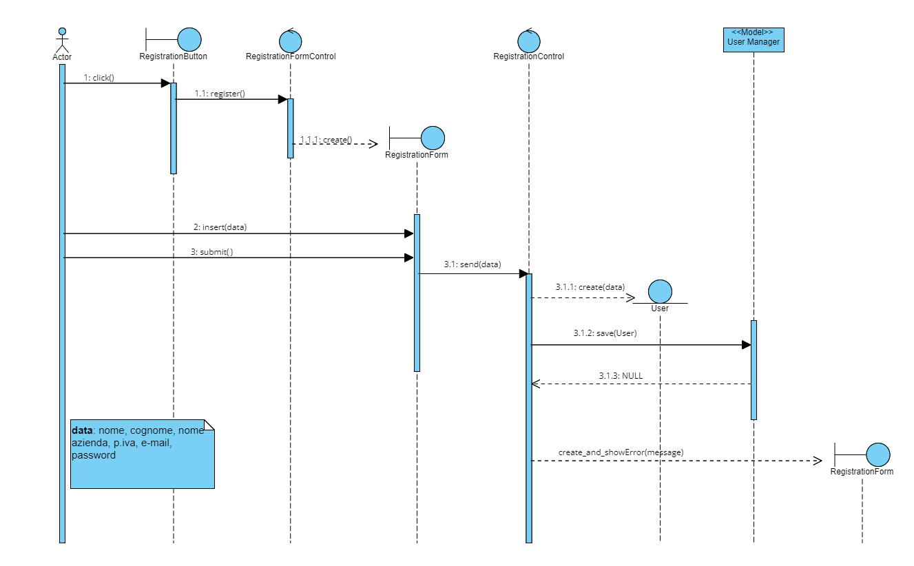

**SD_2: Accesso**

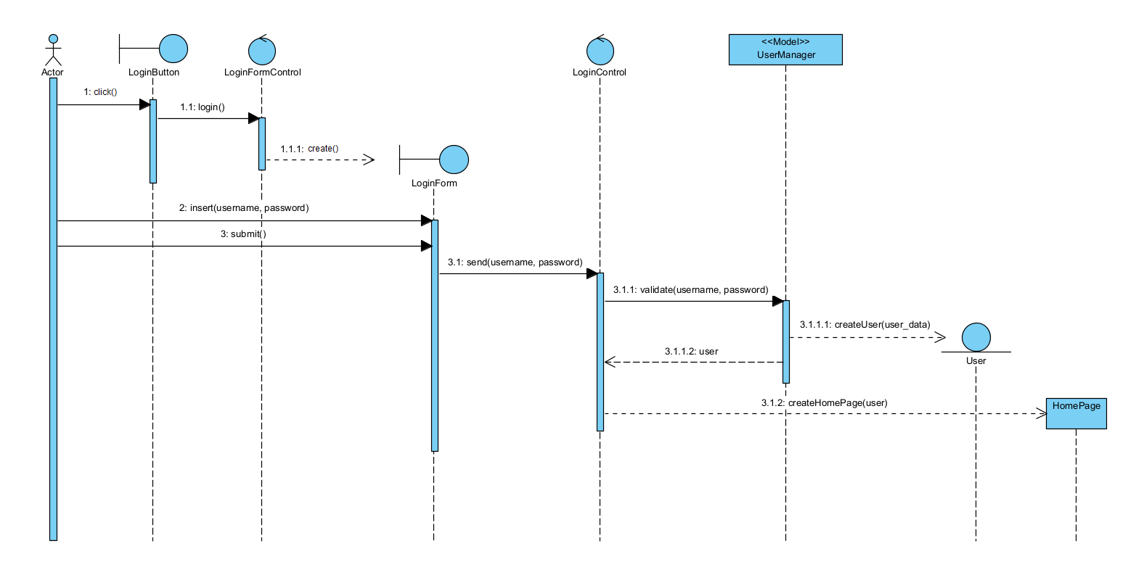

**SD_2.1: Accesso fallito**

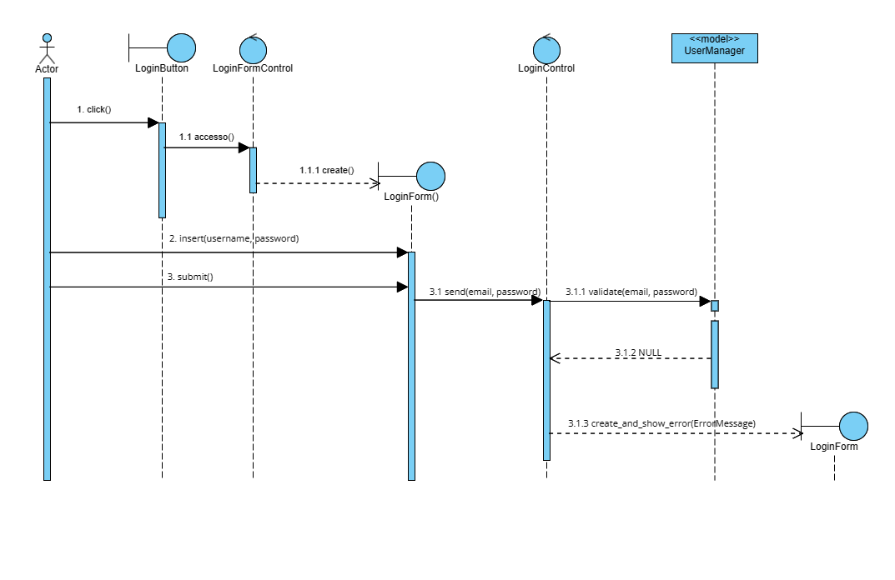

**SD_3: Disconnessione**

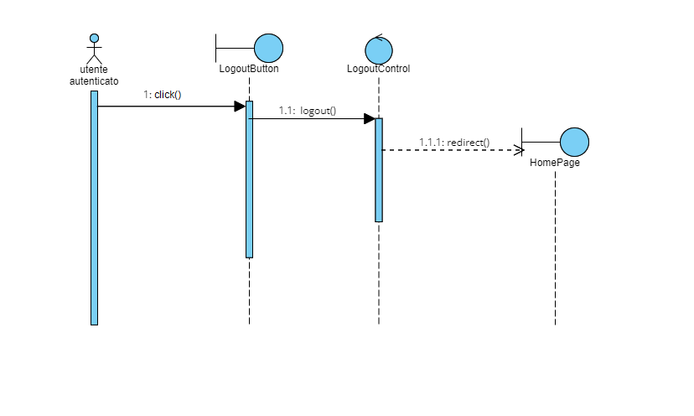

**SD_4: Accesso Area Personale**

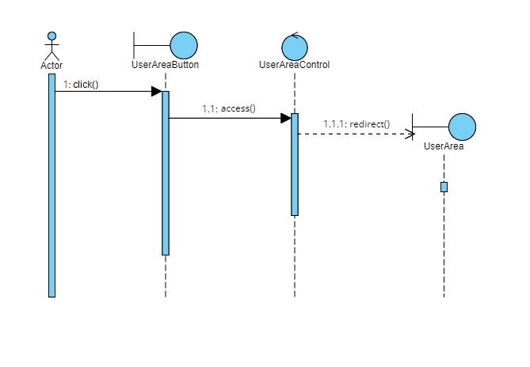

**SD_5: Cambio E-mail**

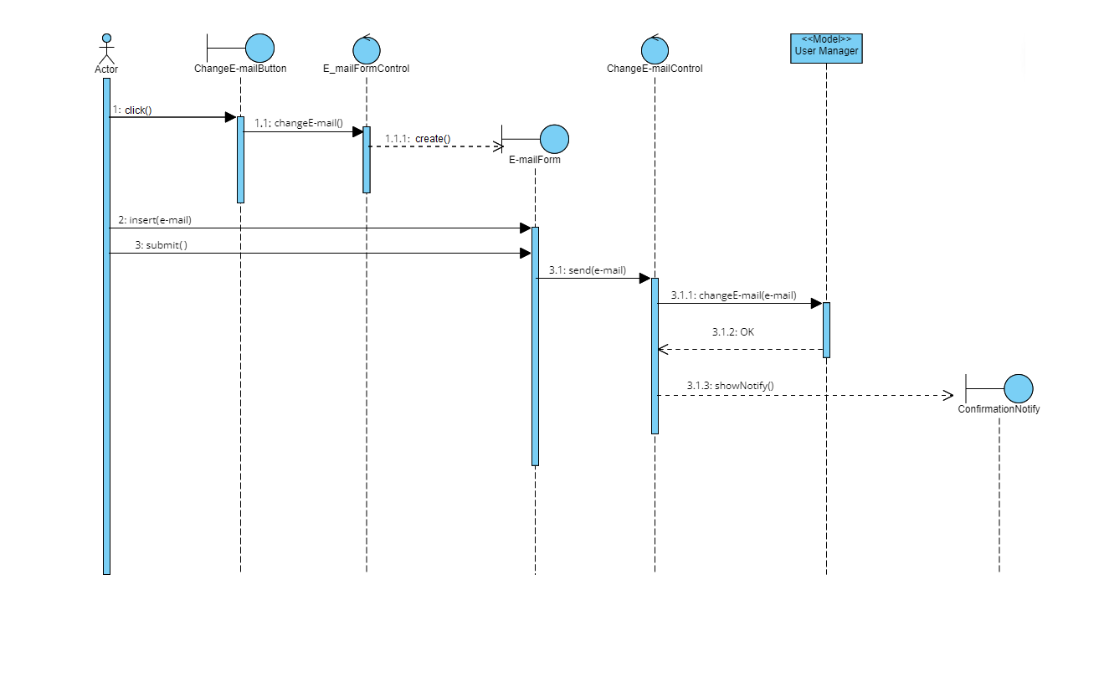

**SD_5.1: Cambio E-mail fallito**

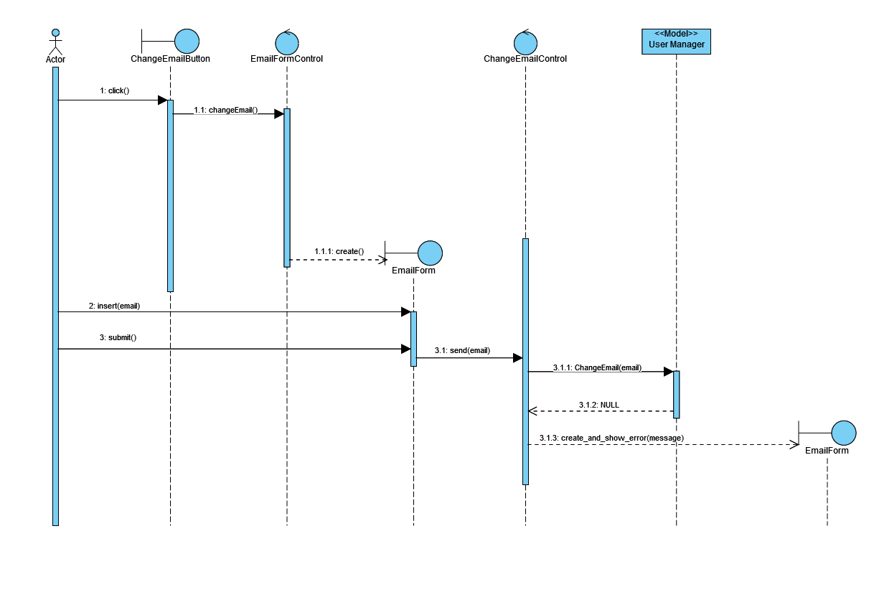

**SD_6: Cambio Password**

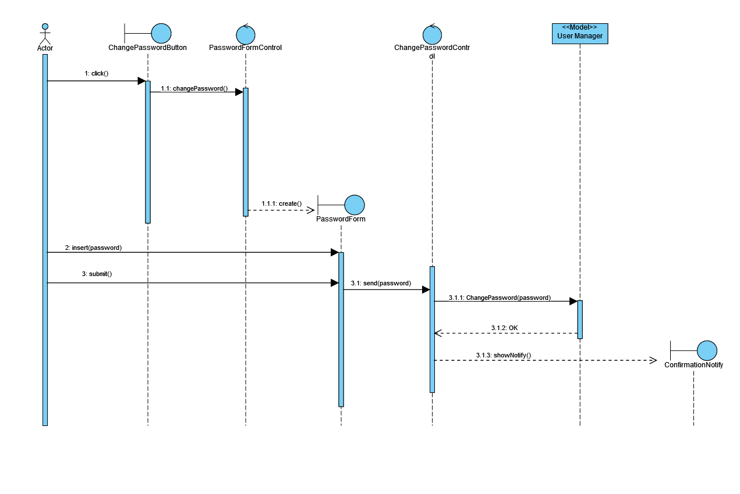

**SD_6.1: Cambio Password fallito**

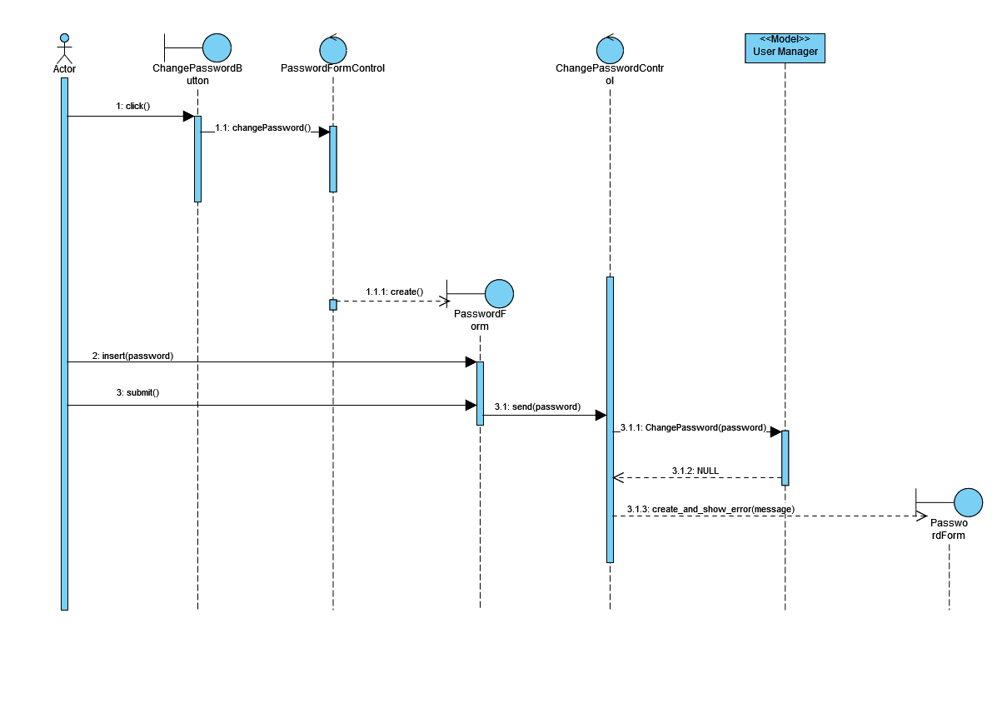

**SD_7: Aggiungi Dipendente**

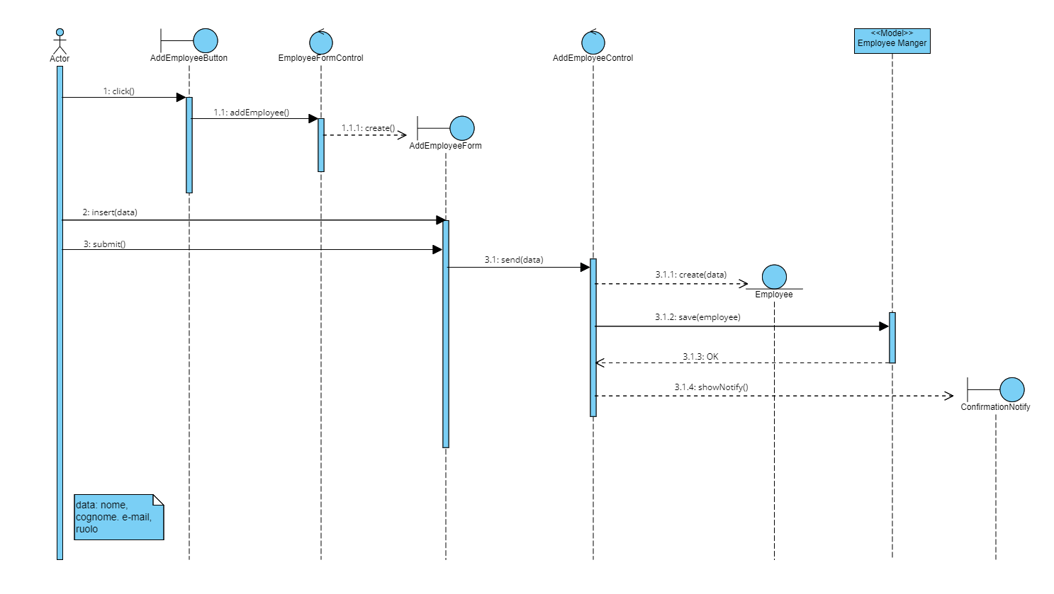

**SD_7.1: Aggiunta dipendente fallita**

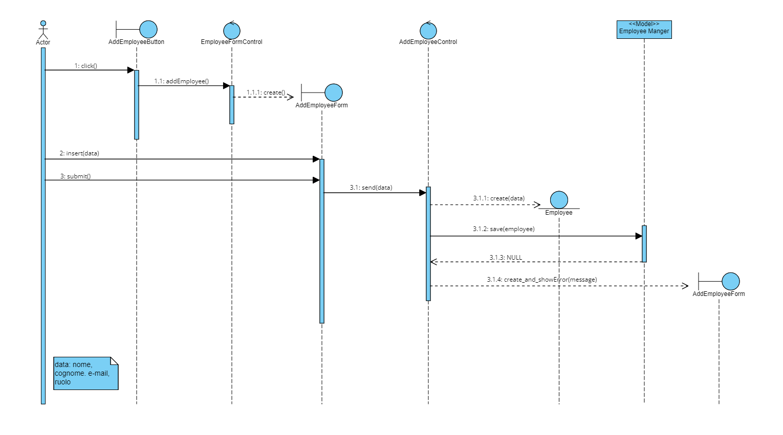

**SD_8: Rimuovi Dipendente**

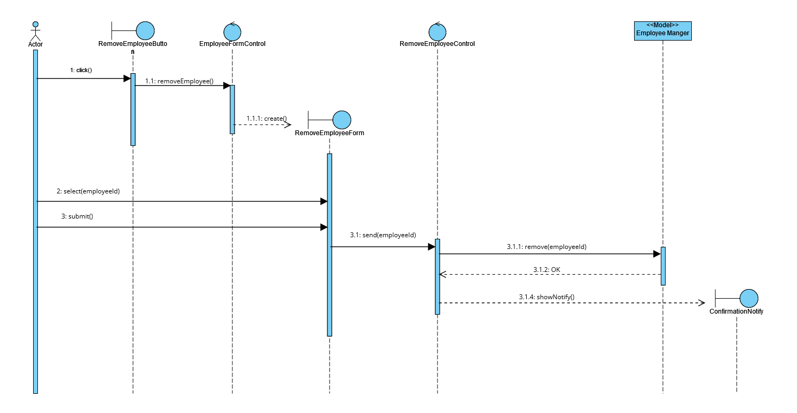

**SD_8.1: Rimuovi dipendente fallito per Responsabile con progetto attivo**

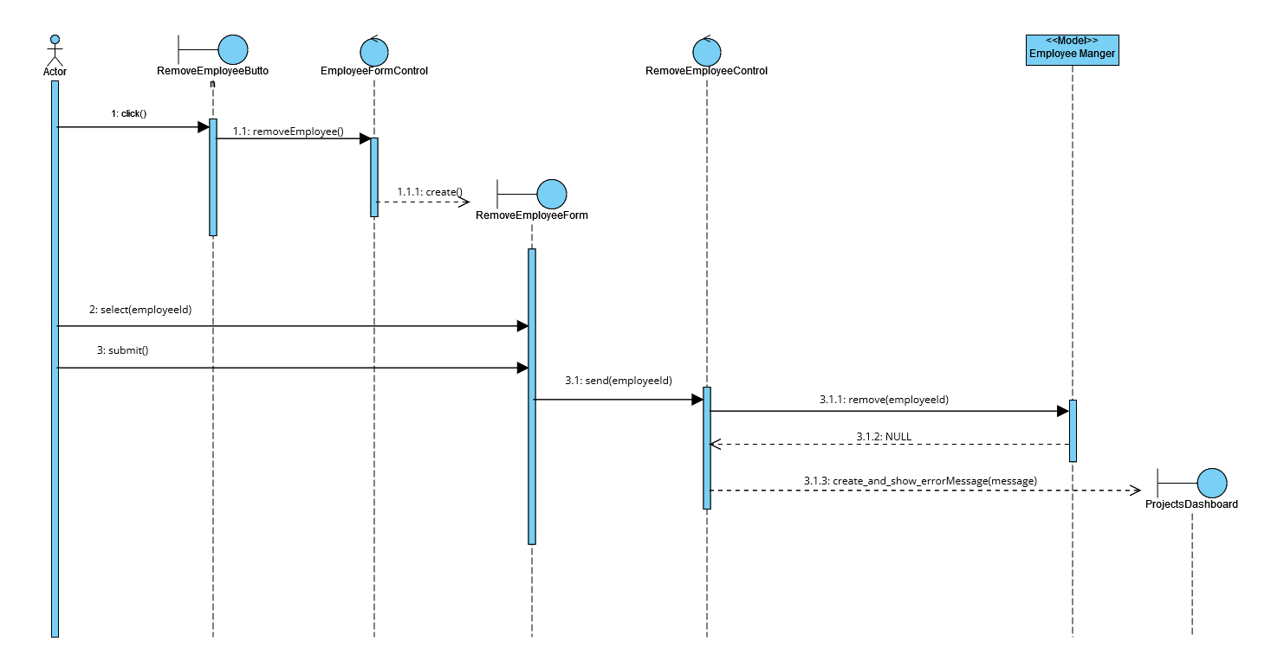

**SD_9: Aggiungi Turno**

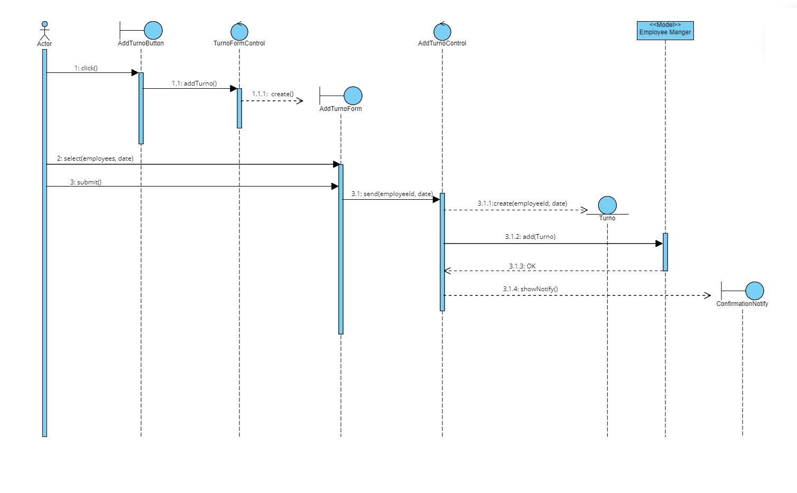

**SD_9.1: Aggiunta turno fallita**

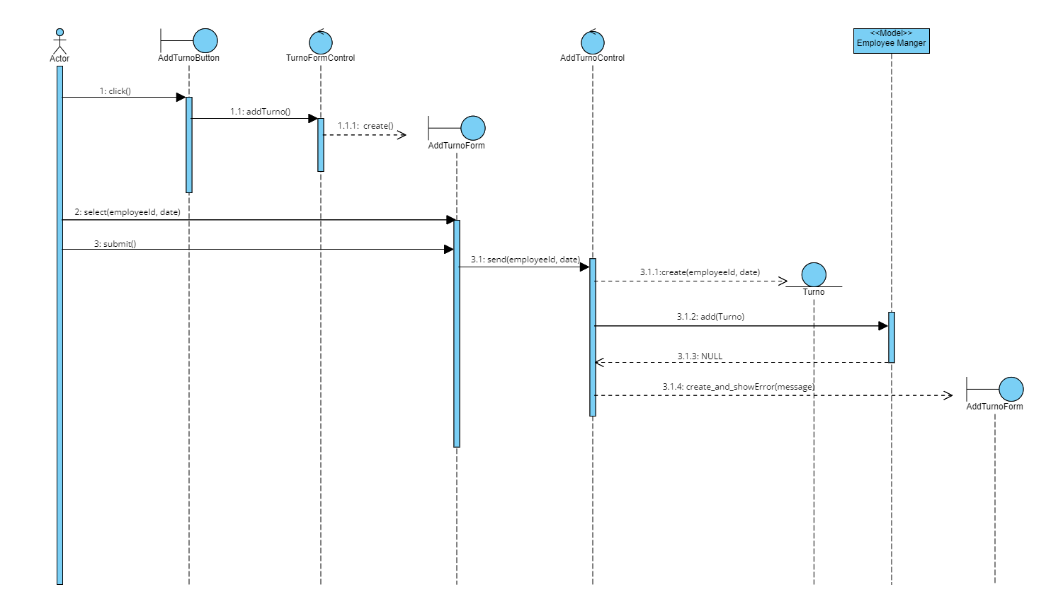

**SD_10: Rimuovi Turno**

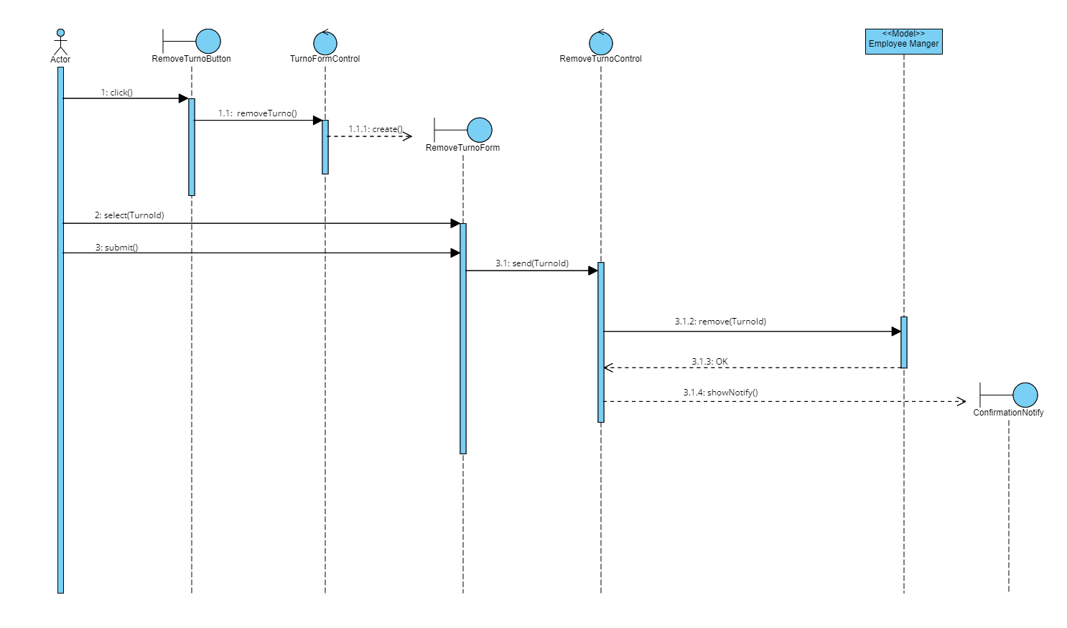

**SD_11: Visualizza Statistiche**

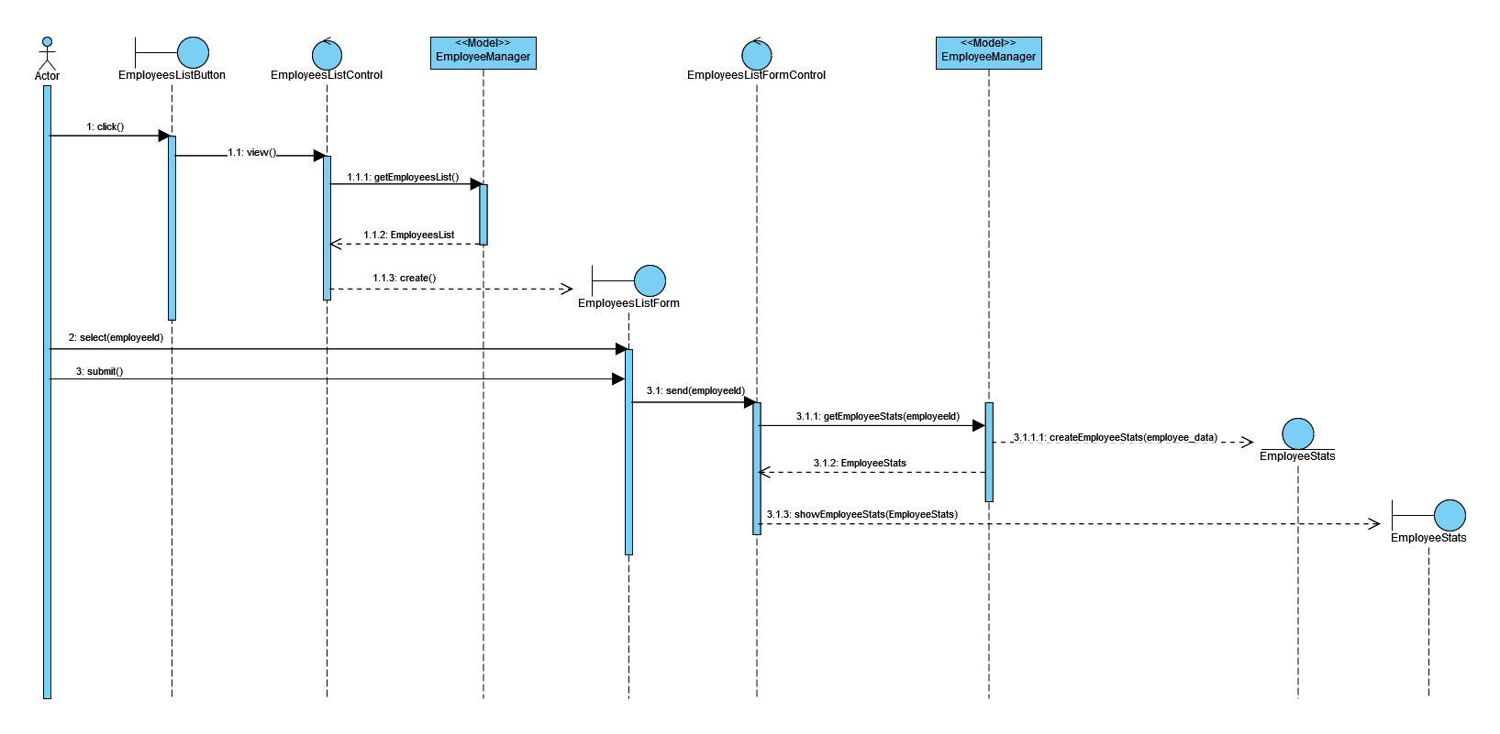

**SD_12: Aggiungi Progetto**

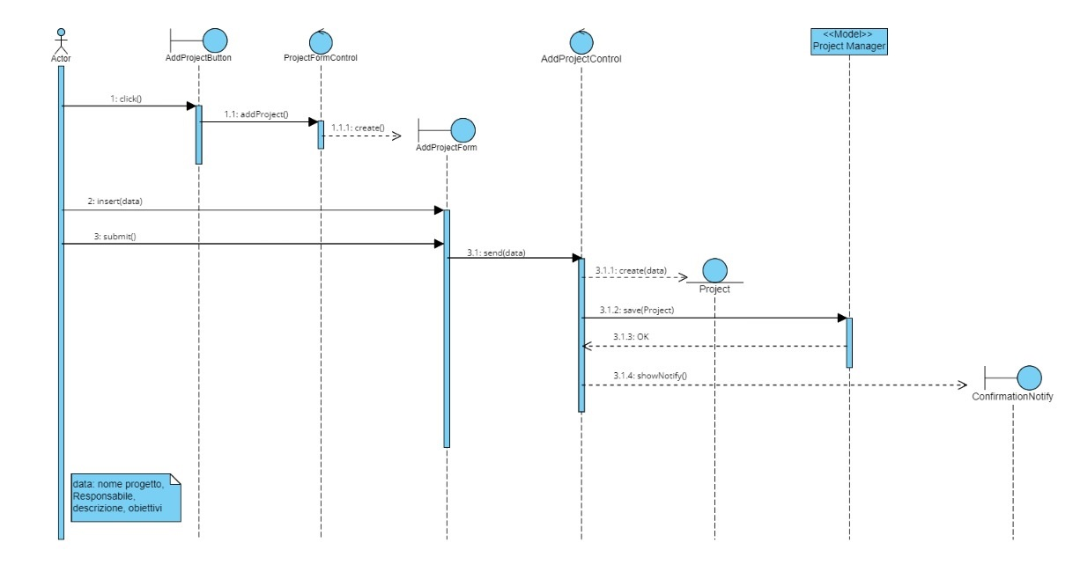

**SD_12.1: Aggiunta Progetto fallita per Responsabili mancanti**

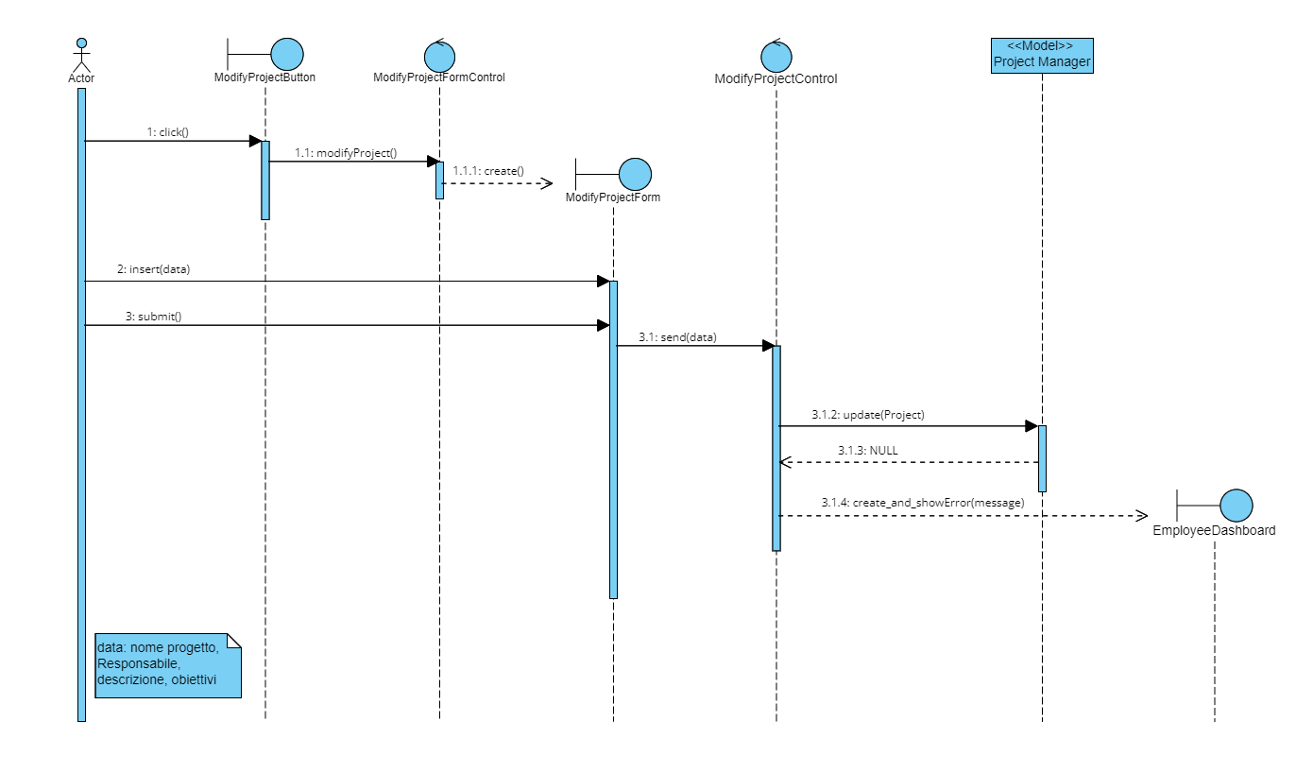

**SD_13: Modifica Progetto**

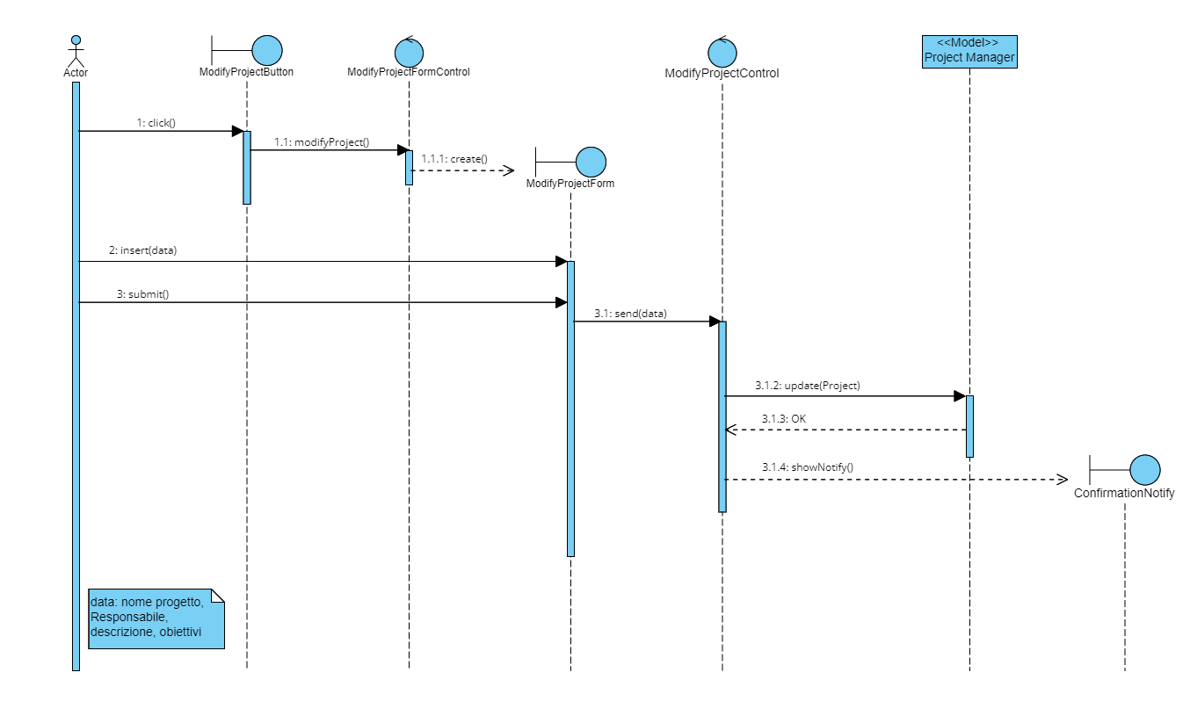

**SD_13.1: Modifica Progetto fallita per Responsabili mancanti**

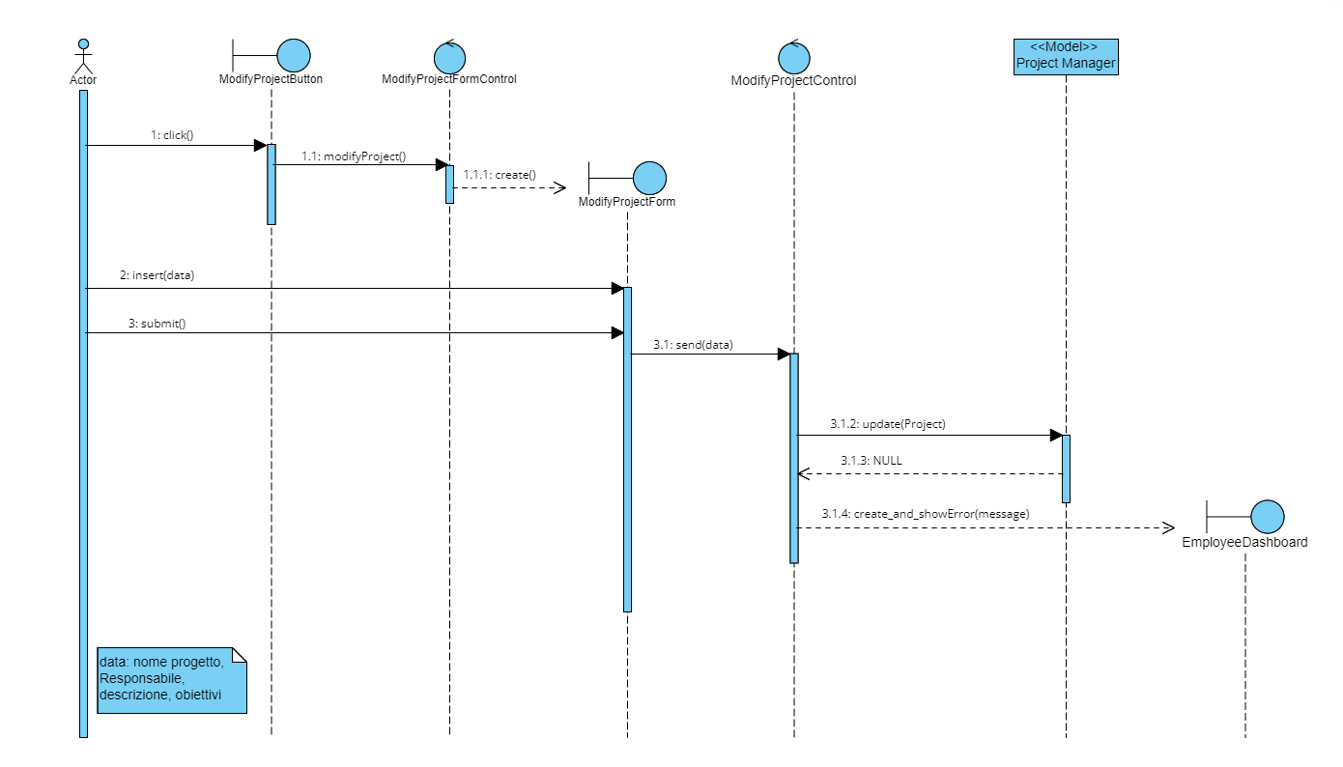

**SD_14: Elimina Progetto**

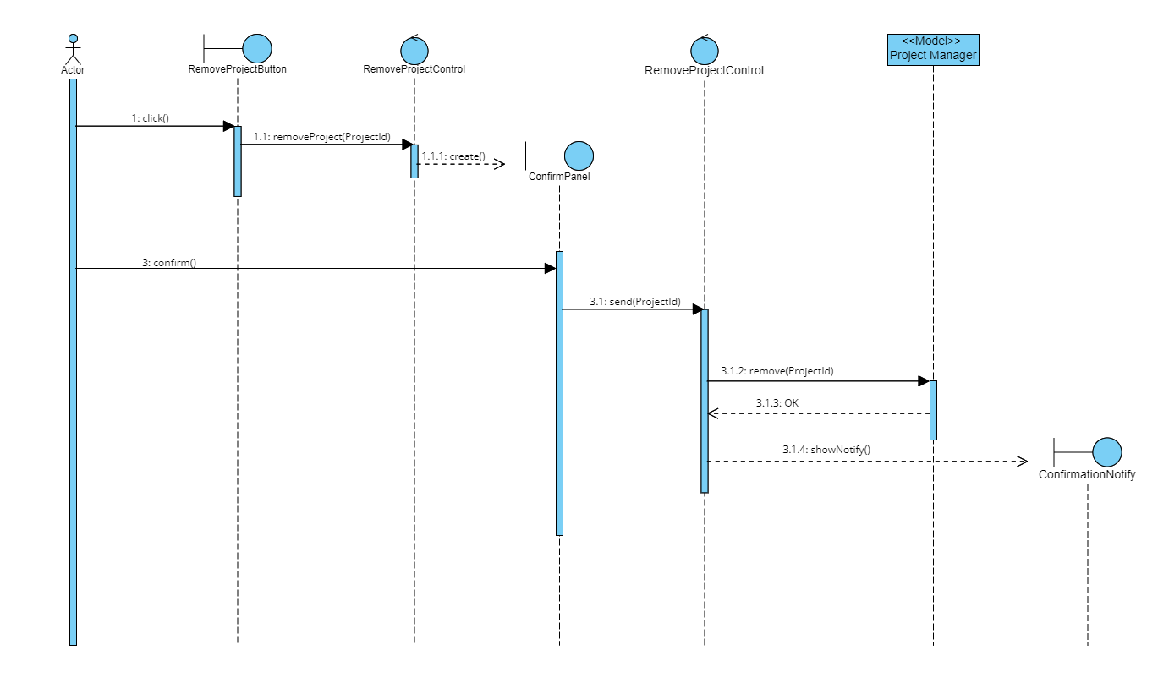

**SD_15: Concludi Progetto**

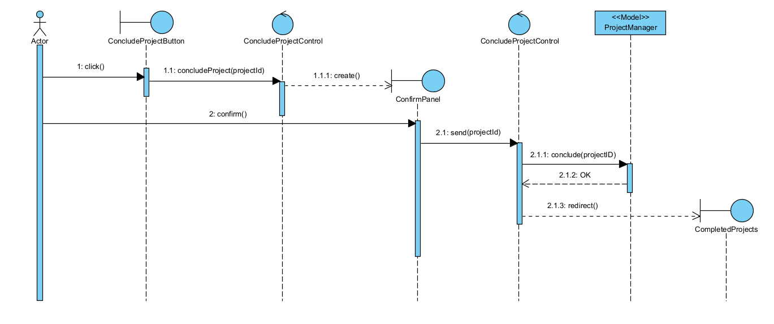

**SD_16: Conclusione progetto fallita per Task non completati**

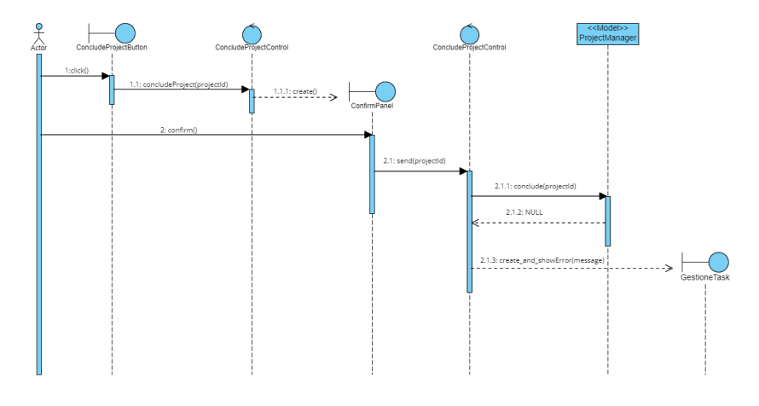

**SD_17: Assegna Subordinato**

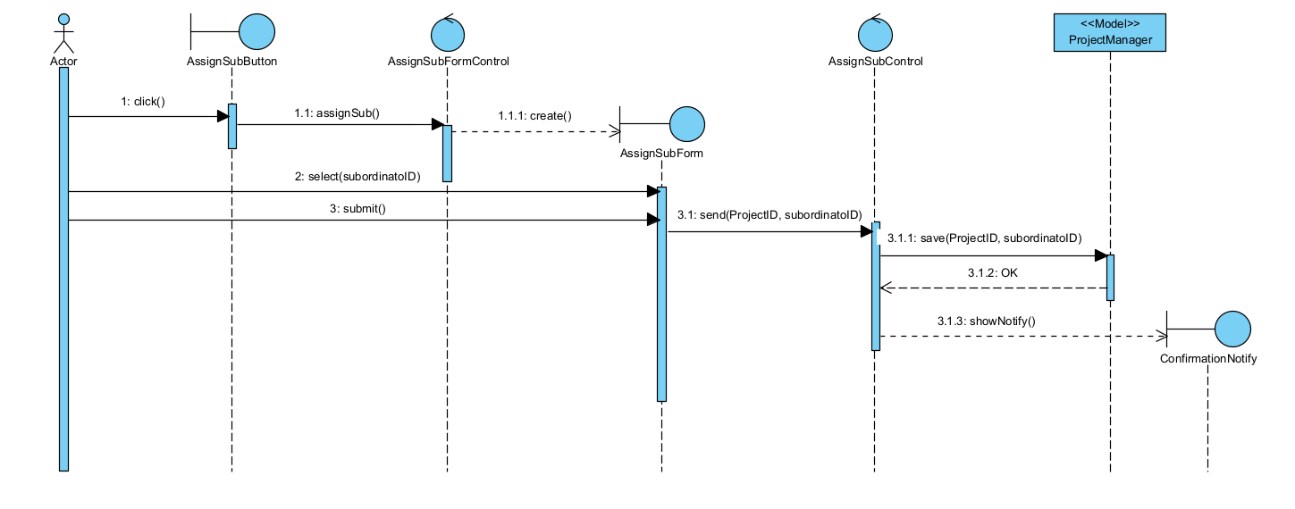

**SD_18: Rimuovi Subordinato**

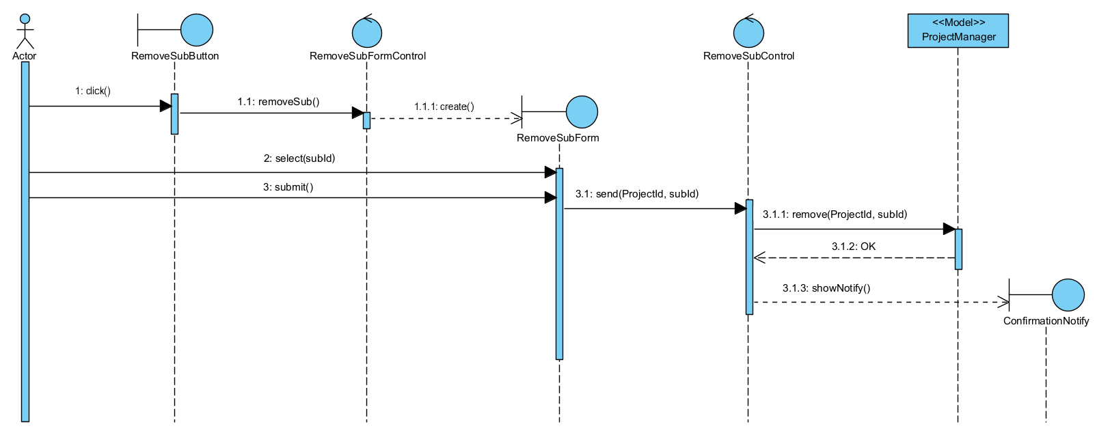

**SD_19: Assegna Task**

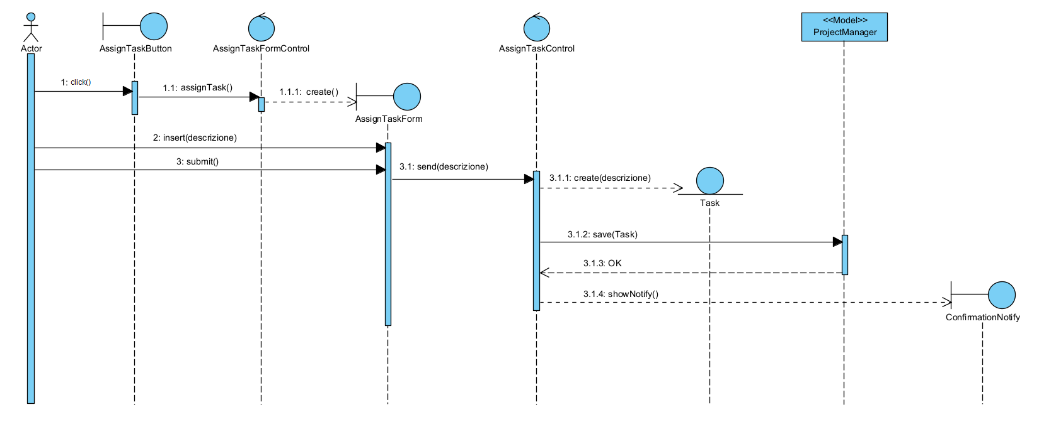

**SD_20: Rimuovi Task**

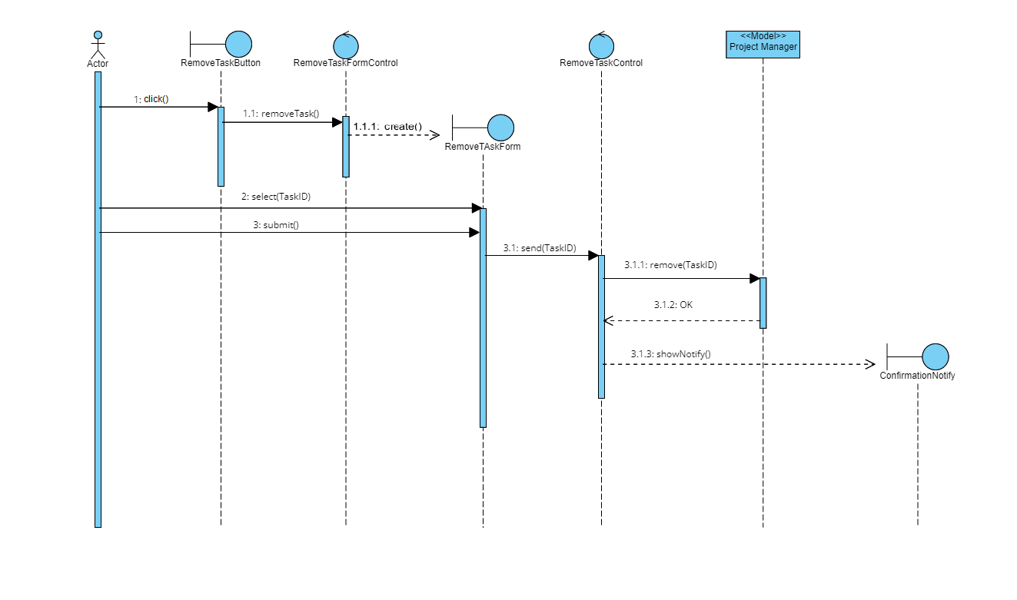

**SD_21: Completa Task**

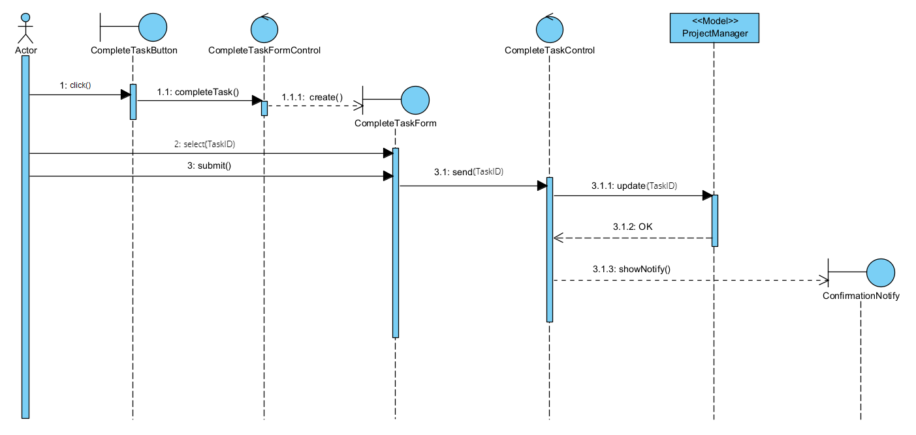

**SD_22: Inviare Avviso Progetto**

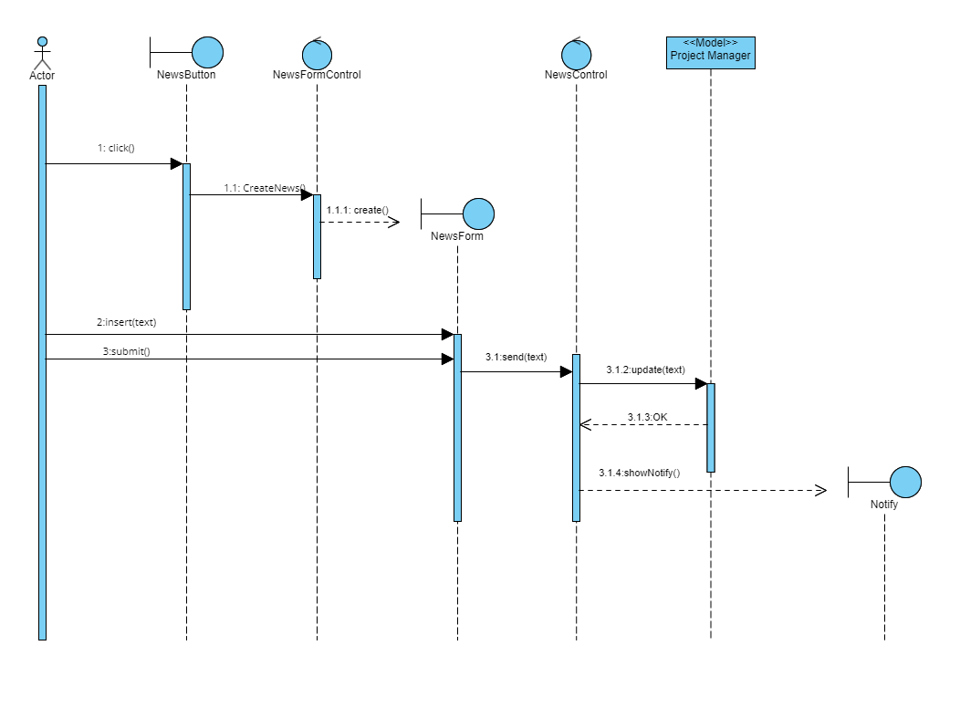

**SD_23: Inserire News**

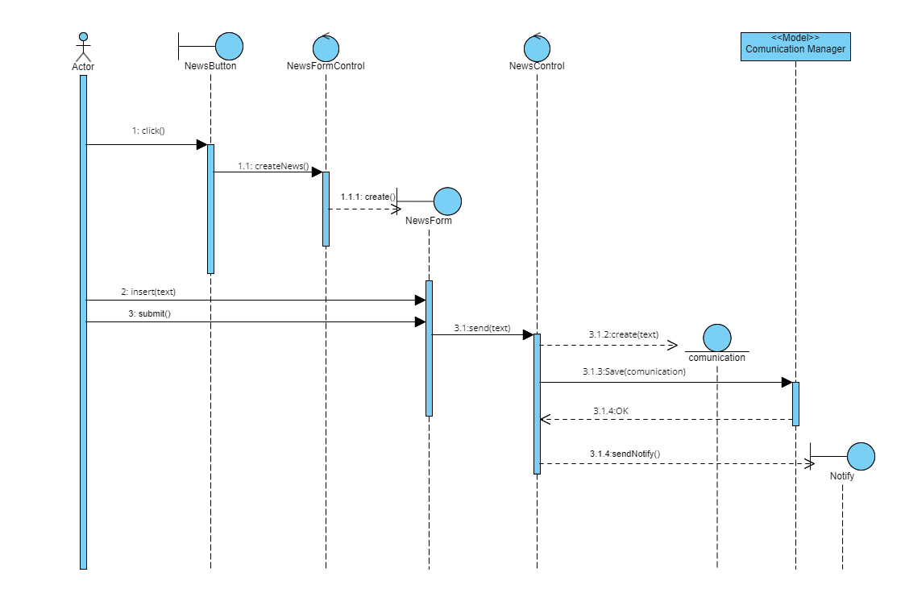

**SD_24: Richiesta Permesso**

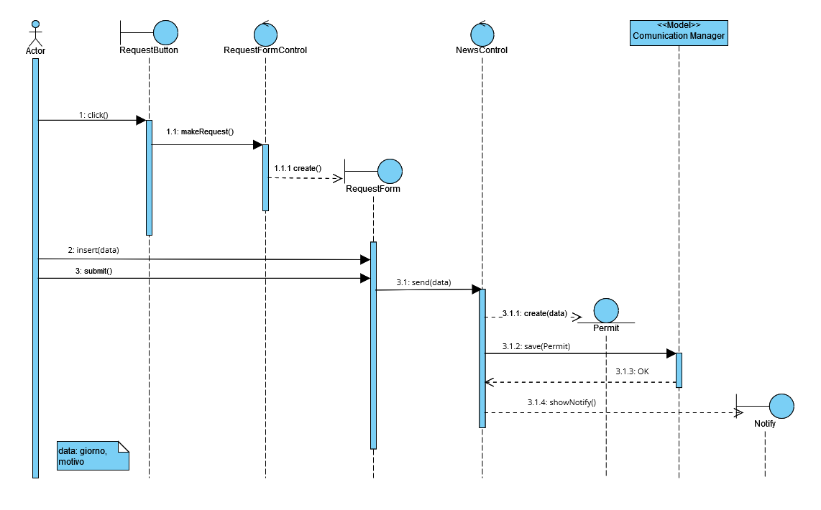

**SD_25: Gestione Permessi**

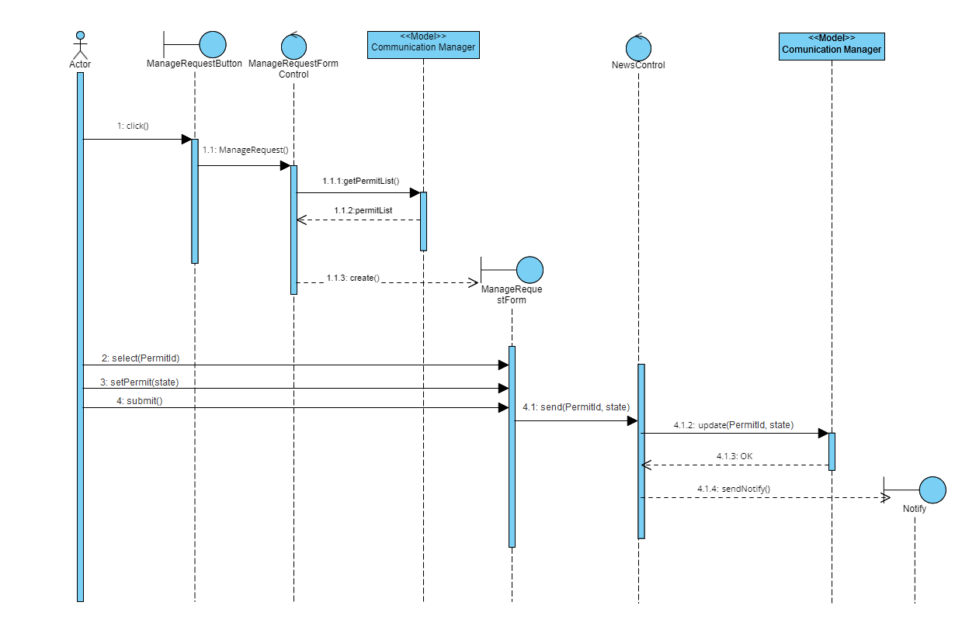

**State chart Diagrams**

**SC1_Dipendente**

**SC2_Progetto**

**SC3_Task**

**SC4_Permesso**

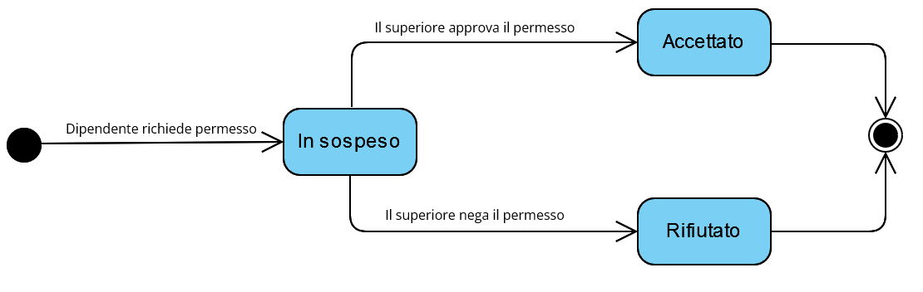

### **Interfaccia Utente**

**Navigational Paths**

**Utente non registrato**

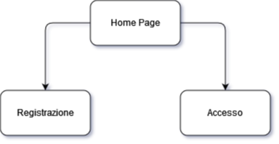

**Dirigente e Responsabile**

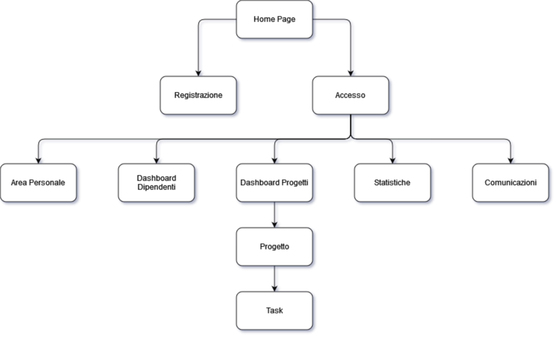

**Subordinato**

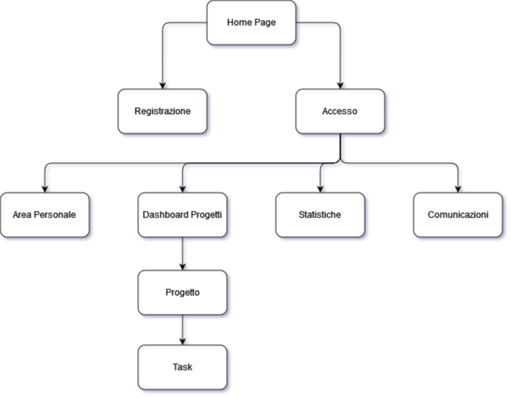

**Mockups**

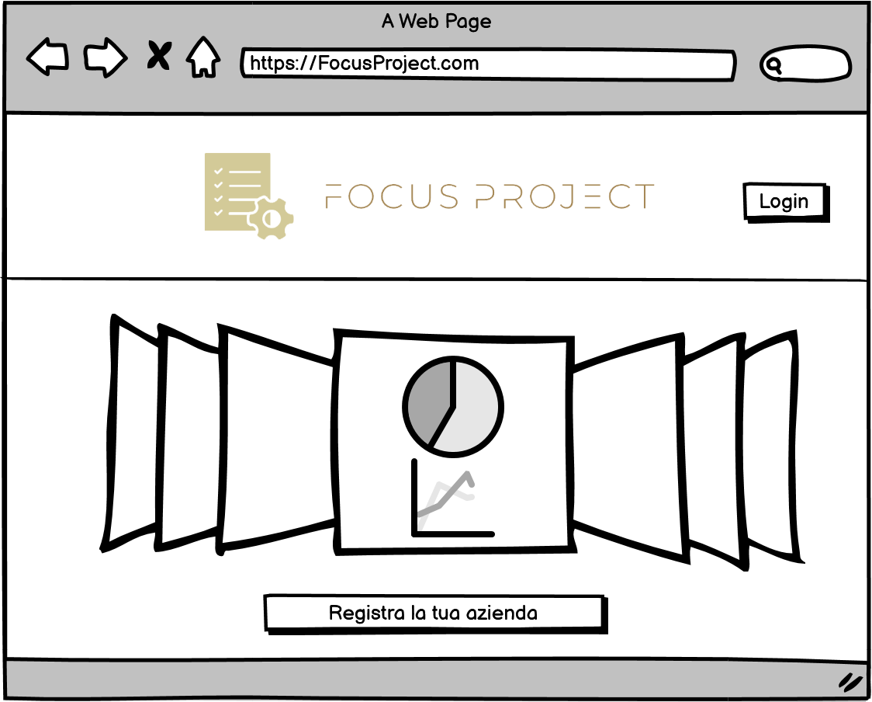

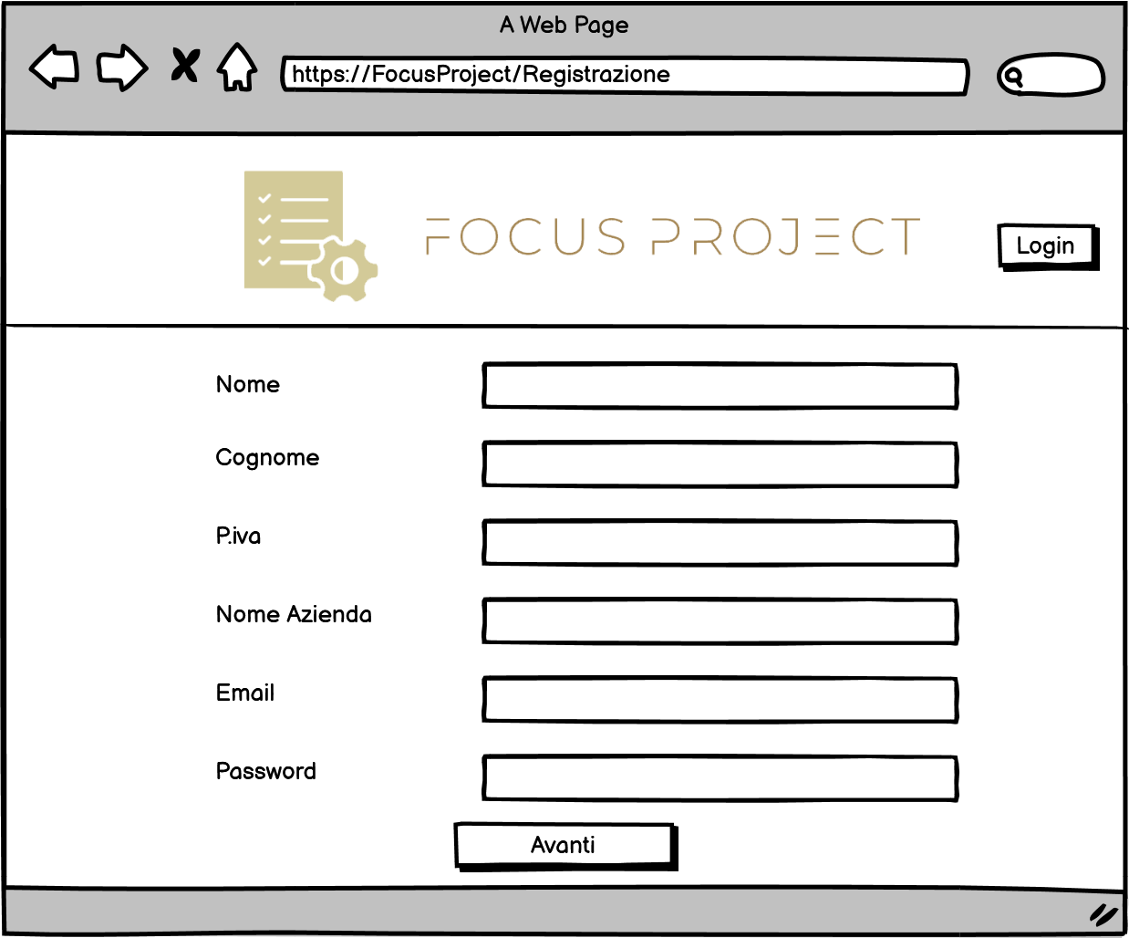

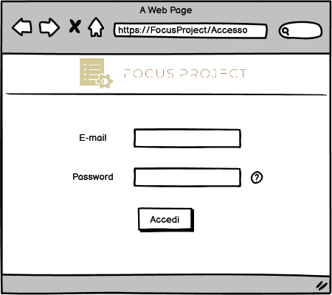

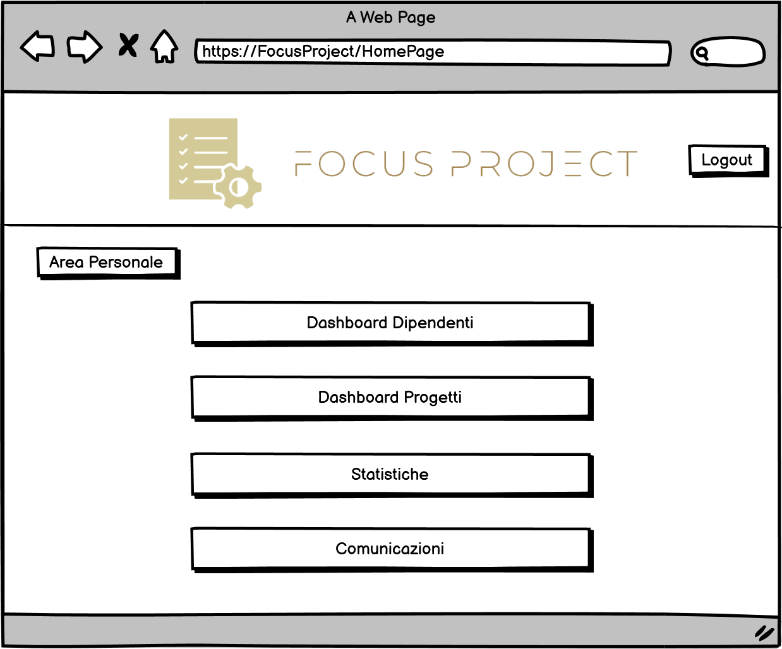

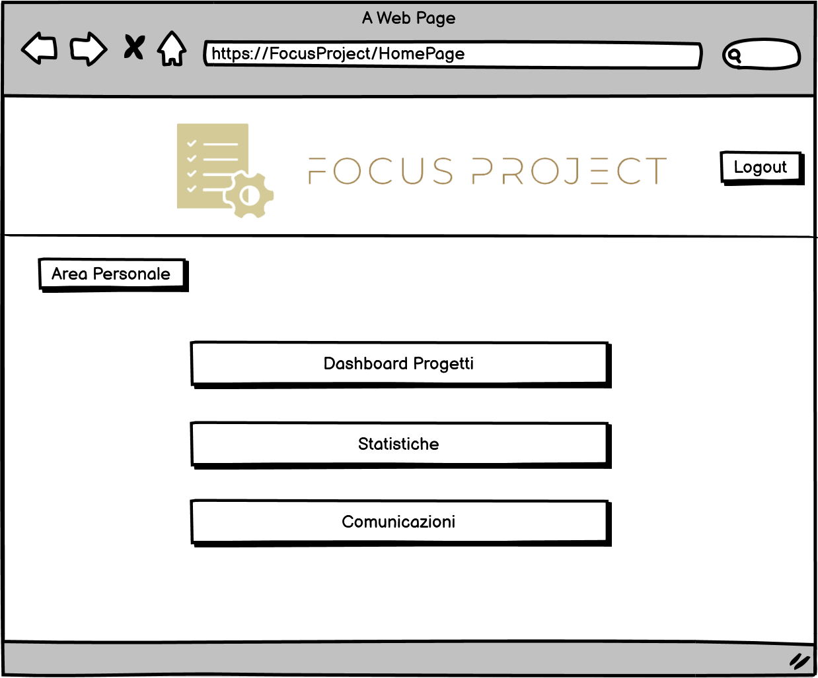

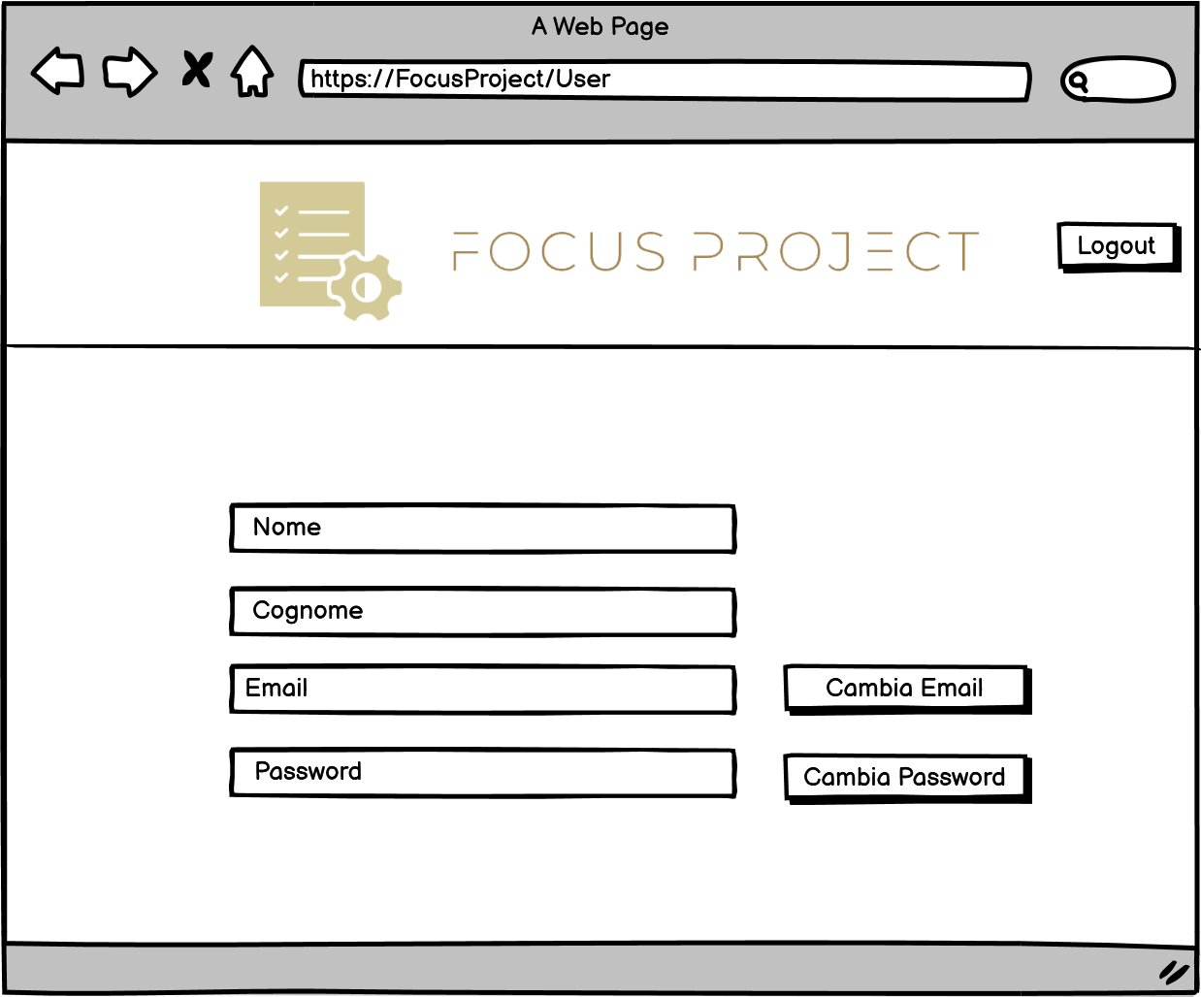

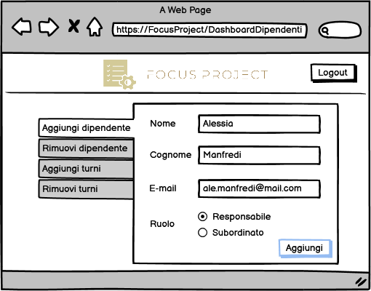

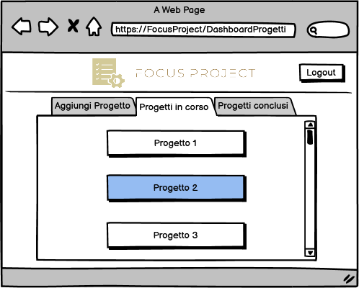

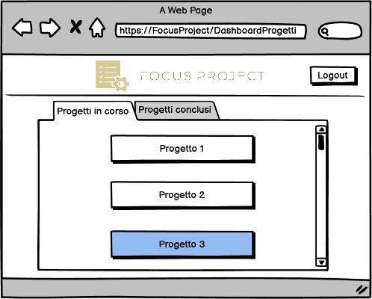

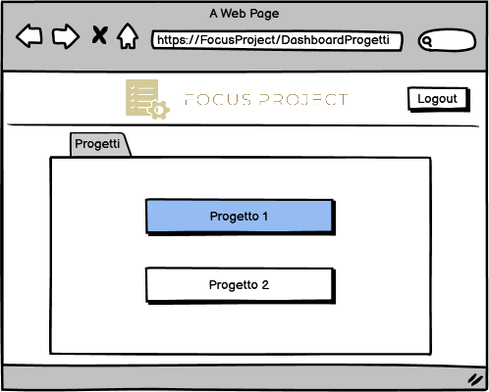

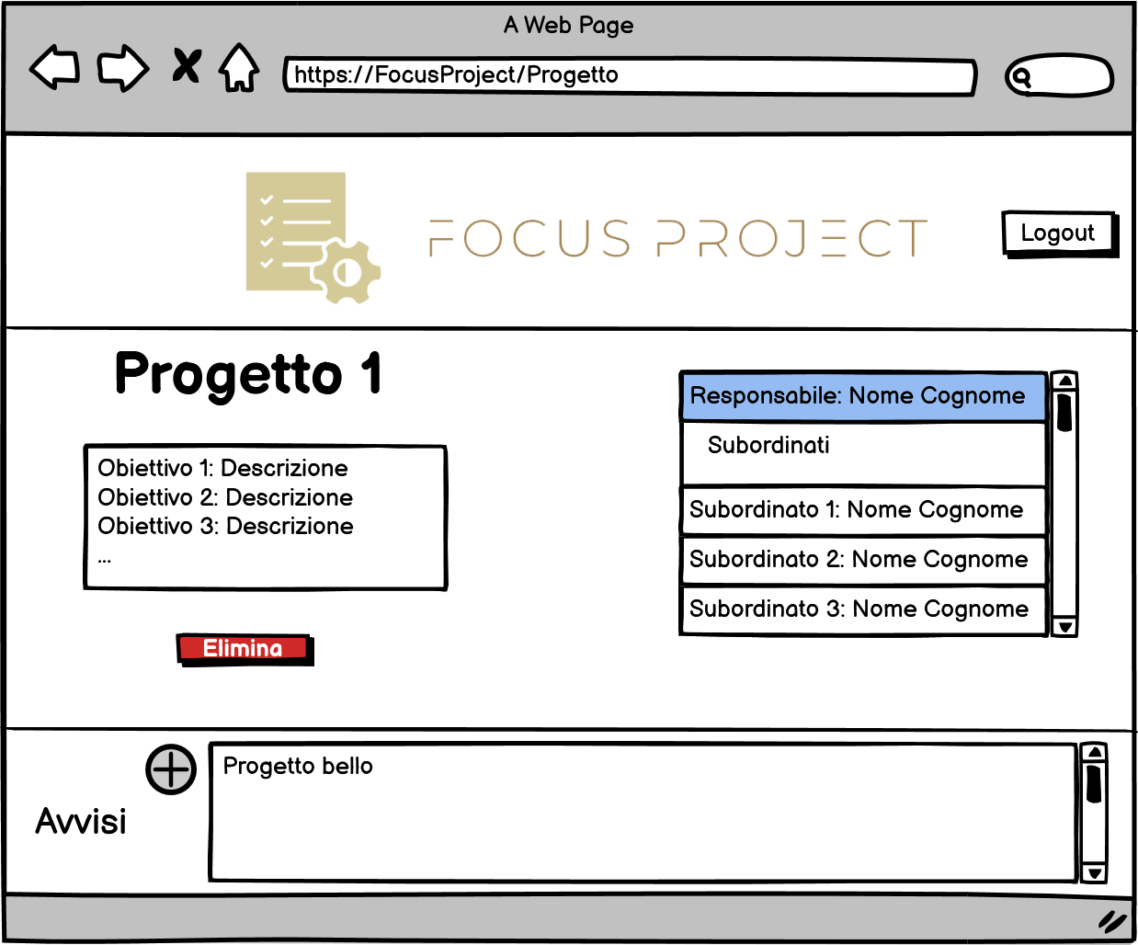

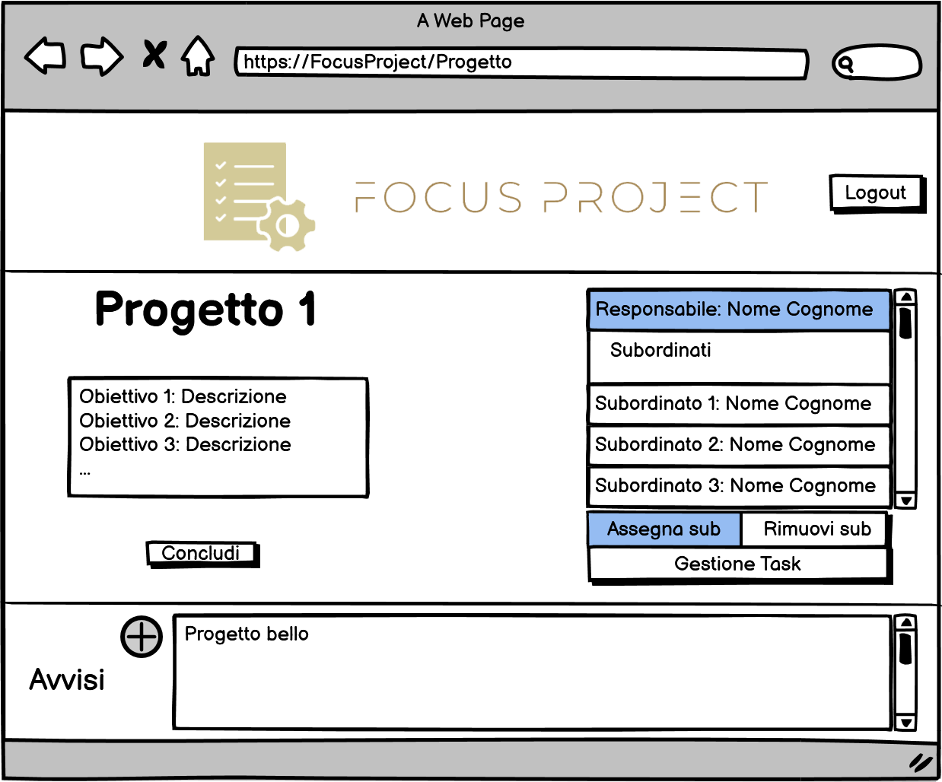

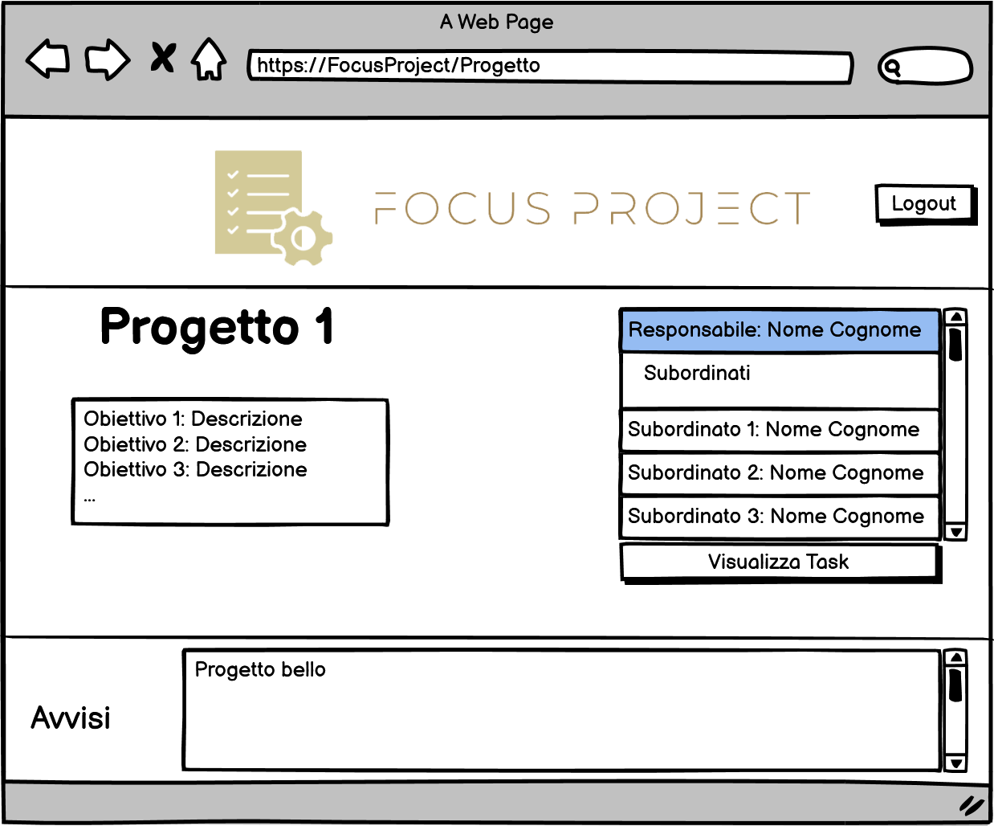

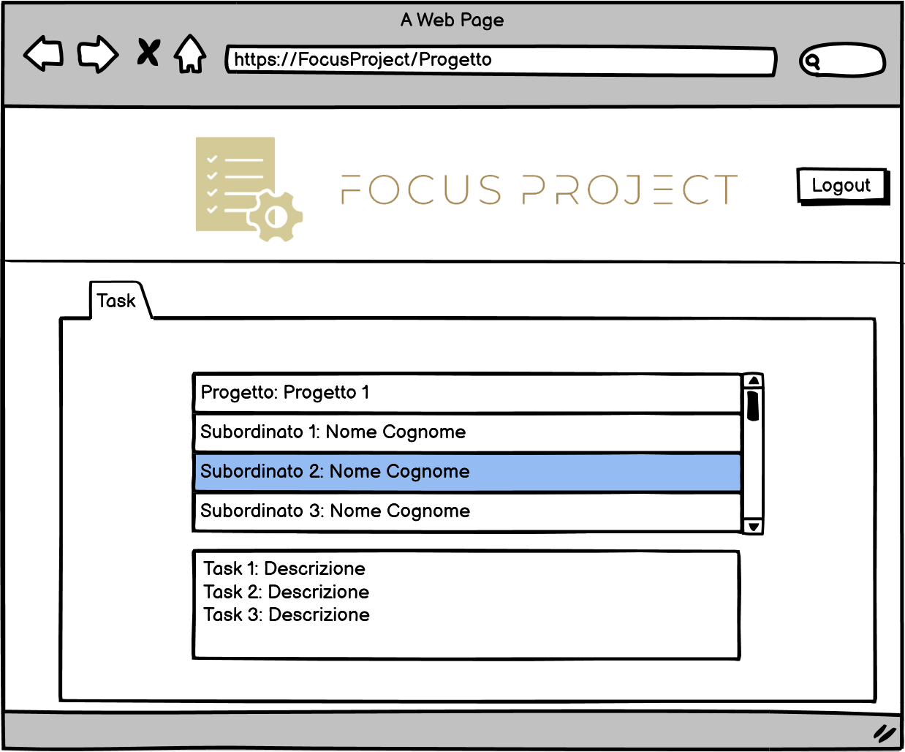

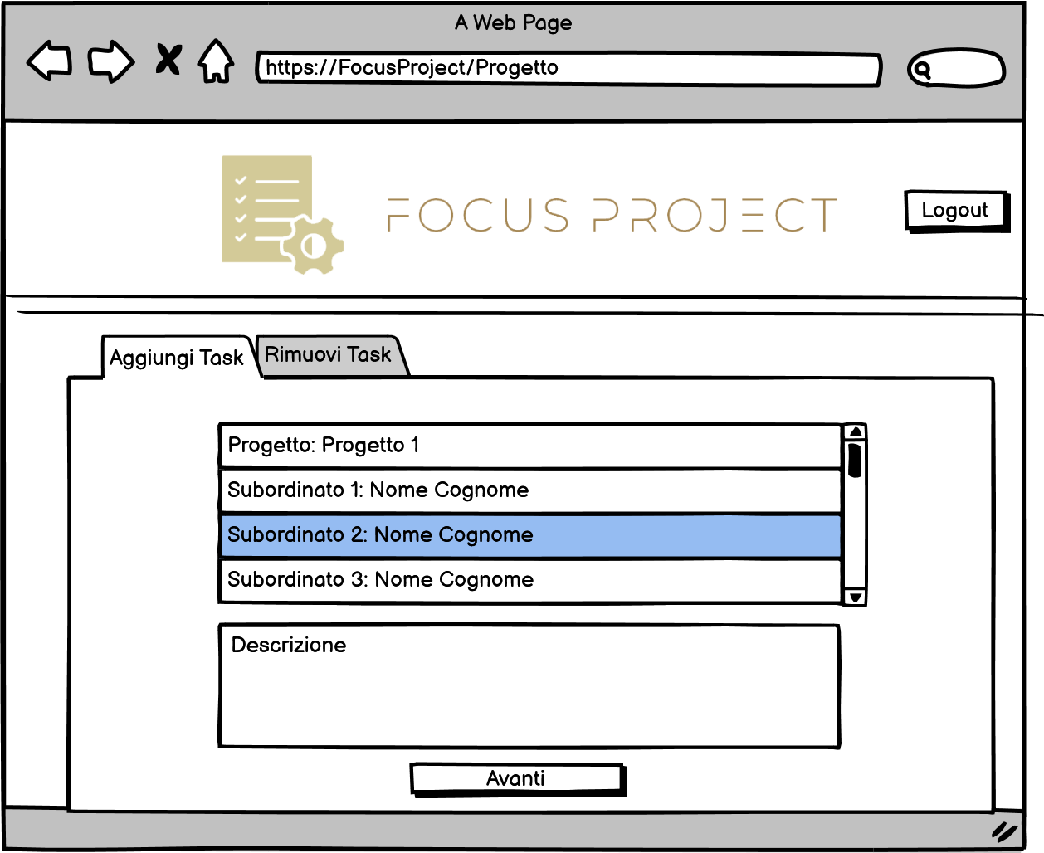

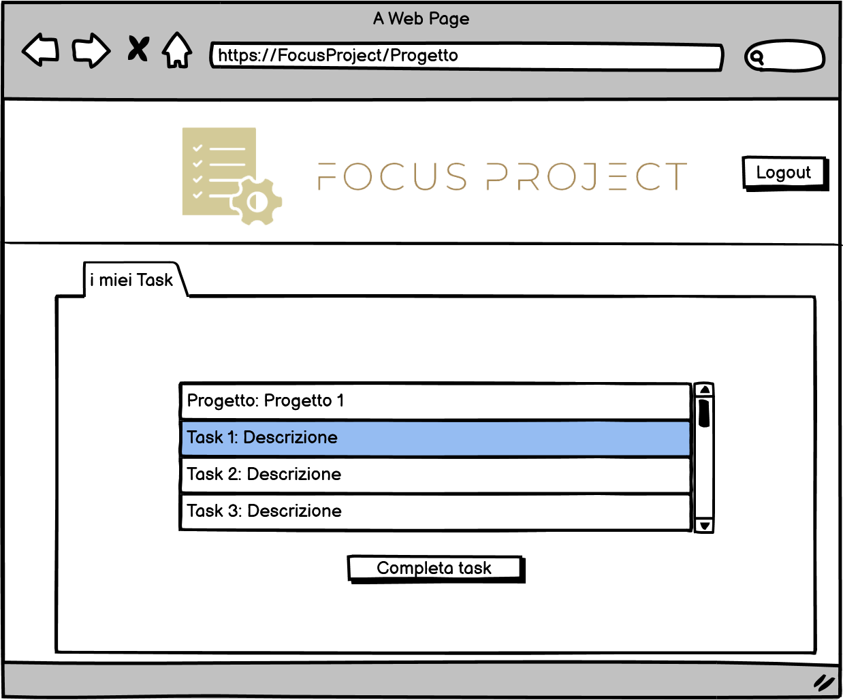

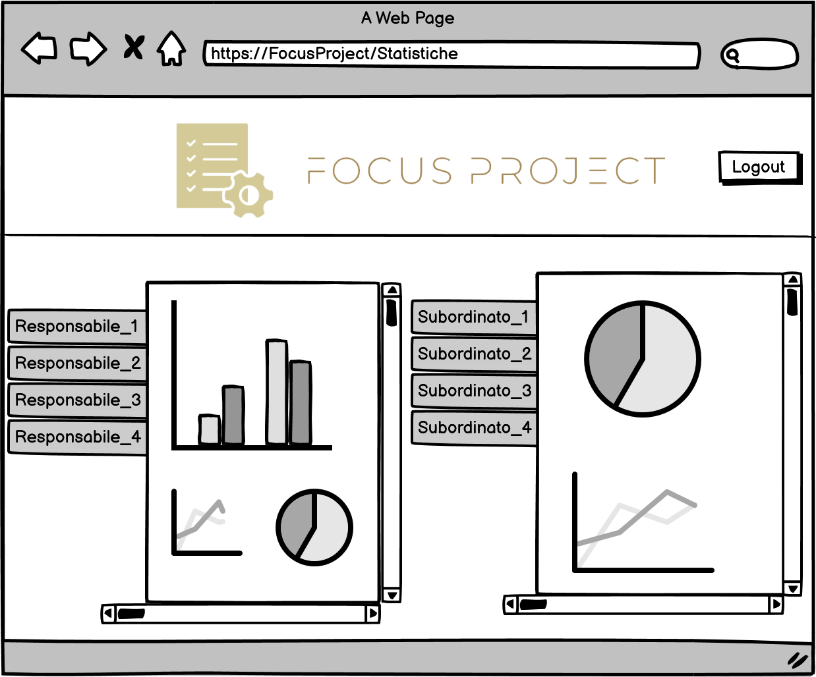

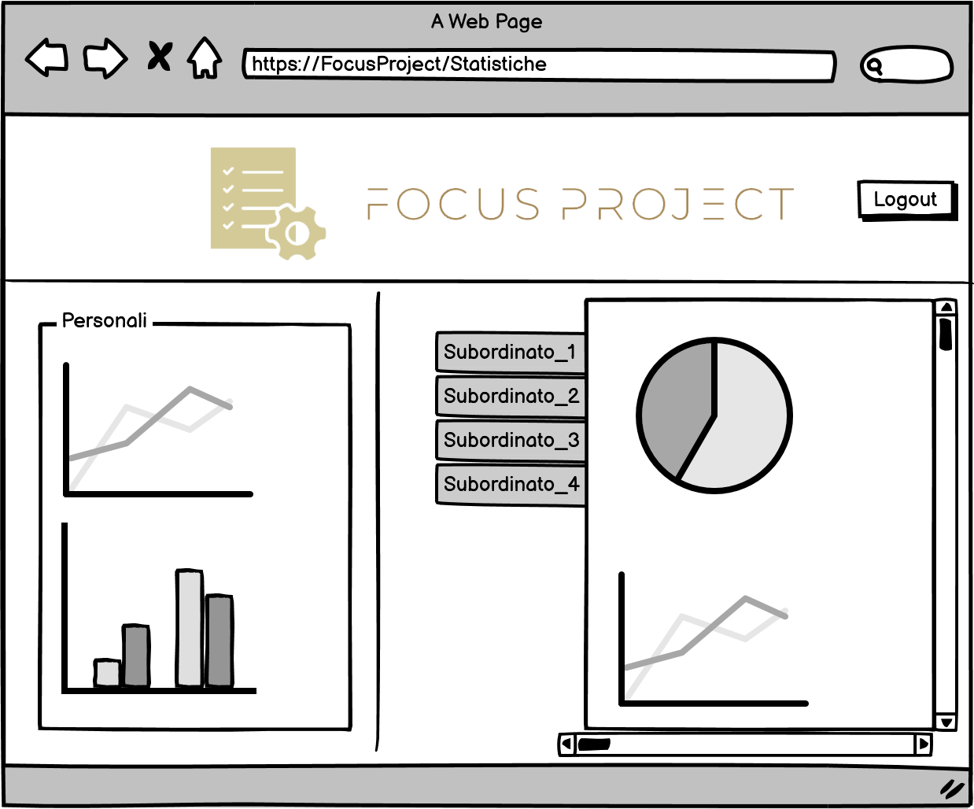

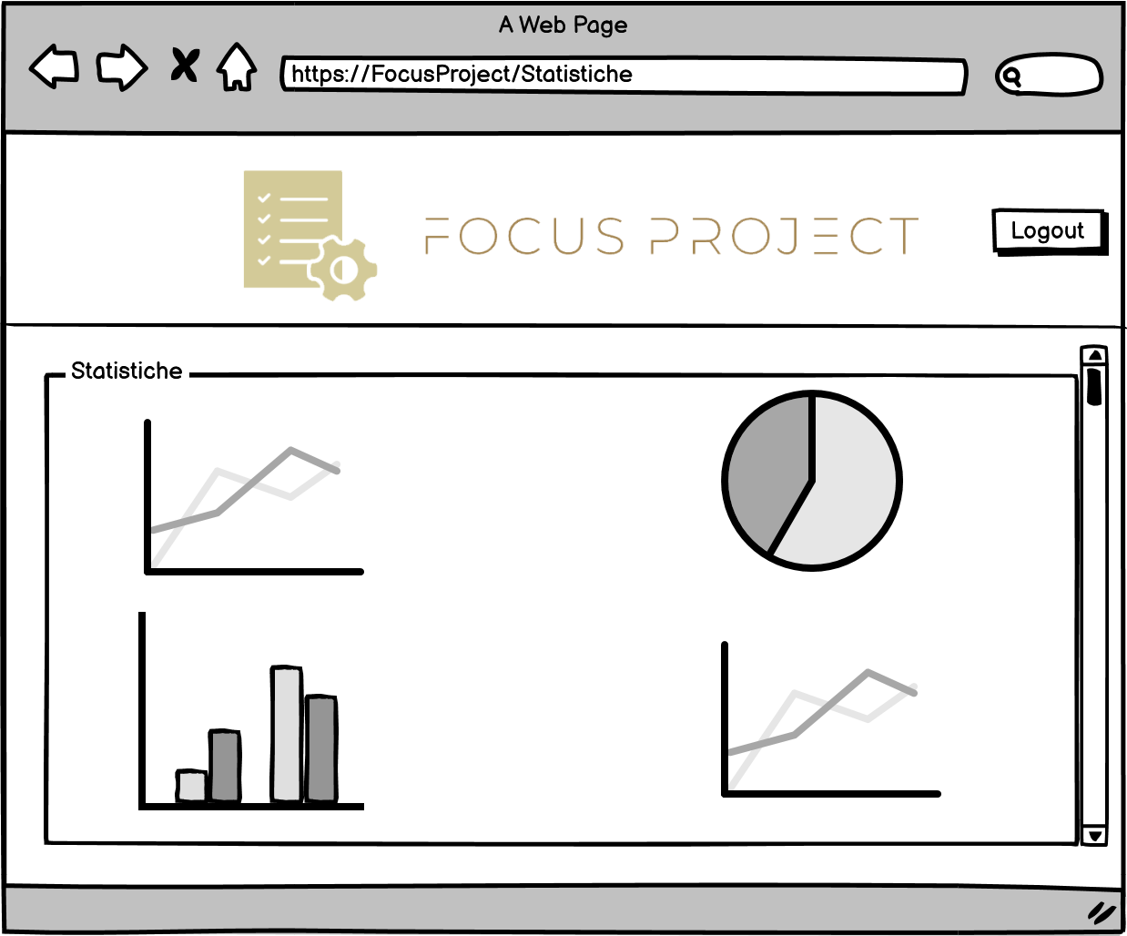

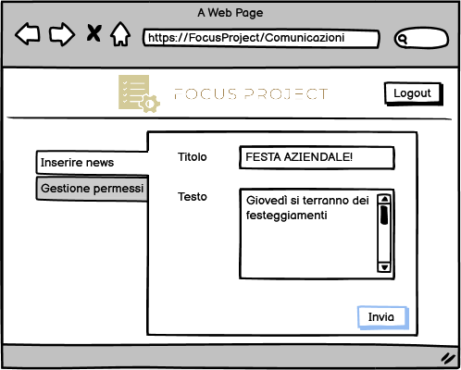

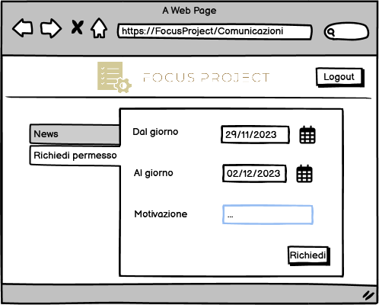

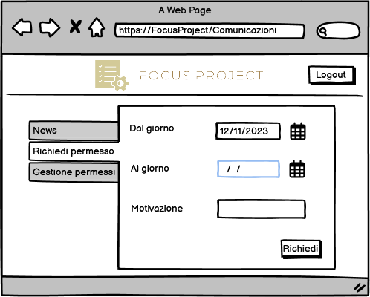

1. **GLOSSARIO**

* **Dirigente**: il dirigente è il responsabile dell'azienda, questi ha il compito di assumere personale, assegnare ruoli e progetti, nonché prendere decisioni strategiche.
* **Responsabile**: il responsabile è colui a cui vengono assegnati progetti. Egli si occupa del coordinamento del lavoro del suo team. Assegna compiti, gestisce risorse e risponde alle richieste del suo team.
* **Subordinato**: i subordinati sono i membri del team che lavorano sotto la supervisione del responsabile. Eseguono i compiti assegnati.
* **Progetto**: Un progetto è un compito specifico che richiede una pianificazione e una gestione. Può essere, ad esempio, lo sviluppo di un software o qualsiasi altro obiettivo aziendale.
* **Attore**: è un'entità esterna che interagisce con il sistema, svolgendo un ruolo specifico nelle attività.
* **Requisito Funzionale**: è una specifica di comportamento che il sistema deve soddisfare per adempiere ai bisogni degli utenti.
* **Requisito Non Funzionale**: è un requisito che specifica criteri che non riguardano direttamente il comportamento del sistema, ma piuttosto attributi come le prestazioni, la sicurezza, la scalabilità, ecc
* **Modello di Sistema**: esso è una rappresentazione astratta e strutturata di un sistema, che può includere modelli di dati, modelli di comportamento, e altri aspetti architetturali.
* **Scenario**: uno scenario è una sequenza specifica di eventi o azioni che illustra un possibile sviluppo o risultato in un contesto particolare.
* **Caso d’Uso**: descrive come attori e sistema interagiscono per raggiungere un obiettivo specifico.
* **Modello a Oggetti**: è una rappresentazione concettuale di un sistema che utilizza oggetti, i loro attributi e le relazioni tra di essi.
* **Modello Dinamico**: è una rappresentazione di come il sistema cambia e risponde nel tempo, focalizzandosi sugli stati, sugli eventi e sul comportamento dinamico.
* **Class Diagram**: il Class Diagram è un diagramma UML che rappresenta visivamente le classi di un sistema e le relazioni tra di esse.
* **Sequence Diagram**: un Sequence Diagram è un diagramma UML che mostra come gli oggetti in un sistema interagiscono sequenzialmente tra loro in un determinato contesto.
* **State chart Diagram**: Gli State Chart Diagrams sono diagrammi utilizzati rappresentare il comportamento dinamico di un sistema attraverso la visualizzazione degli stati degli oggetti che lo compongono.
* **Navigational Paths**: essi rappresentano i percorsi attraverso cui gli utenti possono navigare all'interno di un'applicazione per accedere a diverse funzionalità.
* **Mockups**: sono un prototipo di un'interfaccia utente, spesso utilizzata per la presentazione o la valutazione delle idee di progettazione.